ANEXO FORMATO COMPONENTE FORMATIVO

PROGRAMA DE FORMACIÓN | Apropiación de requerimientos logísticos en el e-commerce

COMPETENCIA | 210101066. Diseñar plan de distribución según canal y normativa de transporte. | RESULTADOS DE APRENDIZAJE | 210101066-03. Establecer las estrategias de los procesos logísticos acordes al nivel de servicio al cliente según las políticas organizacionales.  210101066-04. Determinar elementos y procedimientos para la planeación logística en el e-commerce, según normativa y condiciones de negociación.

NÚMERO DEL COMPONENTE FORMATIVO | 2
NOMBRE DEL COMPONENTE FORMATIVO | Tecnología y transacciones en e-commerce
BREVE DESCRIPCIÓN | El componente formativo desarrolla competencias relacionadas con la gestión del servicio, soporte tecnológico y administración de transacciones digitales en operaciones de comercio electrónico. Asimismo, fortalece la capacidad para seleccionar medios de comunicación, gestionar pasarelas de pago, proteger los datos y transacciones financieras, aplicar pruebas de servicio y garantizar el cumplimiento normativo. Lo anterior contribuye al mejoramiento de la experiencia del usuario, la seguridad de la información y la eficiencia de los procesos digitales.
PALABRAS CLAVE | E-commerce, soporte tecnológico, pasarelas de pago, seguridad digital, transacciones electrónicas.

ÁREA OCUPACIONAL | LOGISTICA
IDIOMA | Español

- TABLA DE CONTENIDOS
Índice:
- Gestión del servicio y soporte tecnológico
  - Gestión del servicio
  - Soporte tecnológico
  - Infraestructura
  - Requerimientos de administración y usuario
- Estrategias de medios y comunicación digital
  - Estrategias de medios
  - Selección de canales
  - Prestadores de servicios de comunicación
  - Costos
  - KPI
- Protección de datos y seguridad digital
  - Protección de datos
  - Normativa
  - Delitos informáticos
  - Requerimientos de soporte y administración
- Pasarelas de pago y soporte transaccional
  - Pasarelas de pago
  - Tipos de pasarelas de pagos
  - Operación de las pasarelas de pago
  - Soporte tecnológico
  - Facturación electrónica
- Pruebas y control de calidad del servicio
  - Pruebas de servicio
  - Pruebas de interfaz
  - Pruebas de usuario
  - Pruebas de sistema
- Protección de transacciones financieras y cumplimiento normativo
  - Riesgos.
  - Sistemas de protección
  - Soporte
  - Normativa aplicable a las transacciones electrónicas

- INTRODUCCIÓN

El componente formativo Tecnología y transacciones en e-commerce aborda los elementos tecnológicos y operativos que soportan las actividades comerciales desarrolladas en entornos digitales. Actualmente, las organizaciones requieren plataformas tecnológicas, sistemas de comunicación y mecanismos seguros de transacción que permitan garantizar continuidad operativa, protección de la información y satisfacción del cliente.

Su importancia radica en que permite comprender la relación existente entre gestión del servicio, soporte tecnológico, medios de comunicación, protección de datos y sistemas de pago electrónicos. Estos elementos son fundamentales para asegurar la disponibilidad de los servicios, la integridad de la información y la confiabilidad de las operaciones comerciales realizadas mediante canales digitales.

El tema se abordará de manera progresiva, iniciando con la gestión del servicio y el soporte tecnológico requerido para las operaciones de e-commerce. Posteriormente, se desarrollarán aspectos relacionados con estrategias de medios, comunicación digital, protección de datos y seguridad informática. Finalmente, se estudiarán las pasarelas de pago, el soporte transaccional, las pruebas de servicio y los mecanismos de protección de transacciones financieras, integrando criterios de calidad, seguridad y cumplimiento normativo.

- DESARROLLO DE CONTENIDOS

- Gestión del servicio y soporte tecnológico

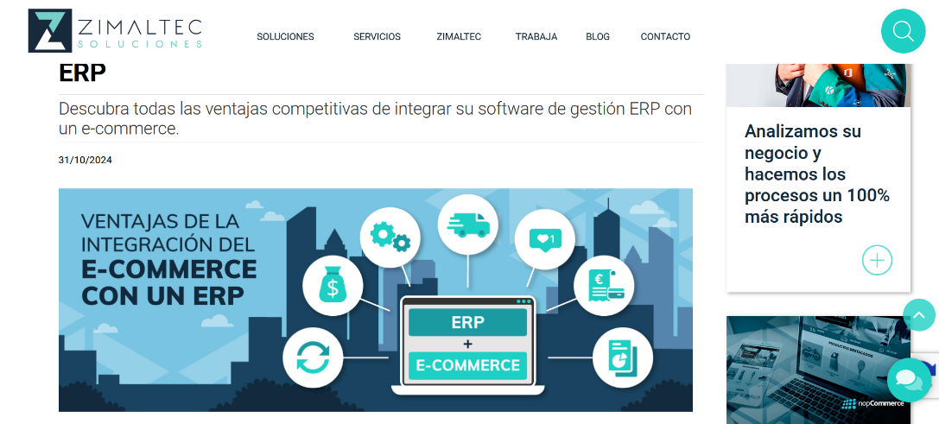
Las operaciones de comercio electrónico requieren procesos organizados que garanticen la disponibilidad de los servicios digitales, la satisfacción del usuario y la continuidad de las transacciones. Para lograrlo, las organizaciones implementan mecanismos de gestión del servicio apoyados en infraestructura tecnológica, recursos humanos y procedimientos de soporte que permiten mantener el adecuado funcionamiento de las plataformas digitales.

  - Gestión del servicio

La gestión del servicio corresponde al conjunto de actividades orientadas a planificar, ejecutar, supervisar y mejorar los servicios ofrecidos a clientes y usuarios mediante plataformas digitales. Su propósito principal es garantizar que los servicios respondan a las necesidades del mercado, cumplan los niveles de calidad establecidos y generen experiencias satisfactorias para los usuarios.

En el contexto del comercio electrónico, la gestión del servicio abarca procesos relacionados con lo siguiente:

Objeto Web SENA: 7.2 Pestañas horizontales - sencillas
Proceso | Concepto | Imagen
Atención al cliente | Brinda orientación y acompañamiento antes, durante y después de la compra, resolviendo consultas, suministrando información oportuna y ofreciendo soluciones que fortalecen la confianza, la satisfacción y la relación con el cliente. | 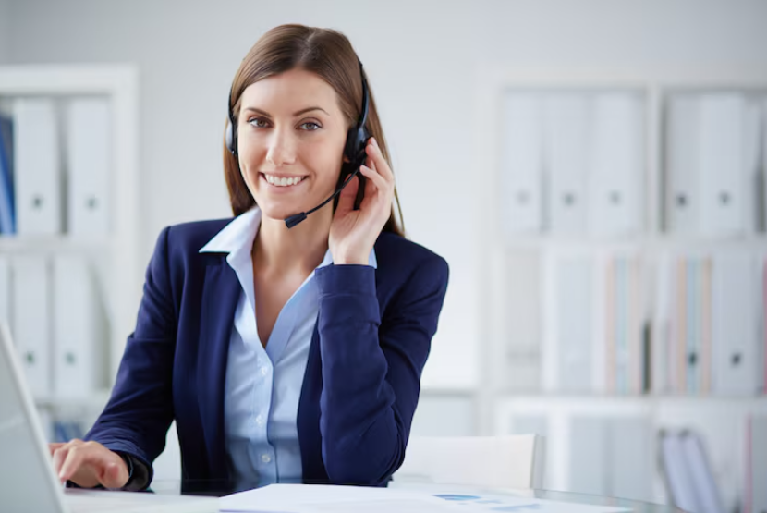
Administración de pedidos | Coordina el registro, procesamiento, preparación, despacho y entrega de los pedidos, garantizando información actualizada, cumplimiento de los tiempos establecidos y control de cada etapa del proceso logístico. | 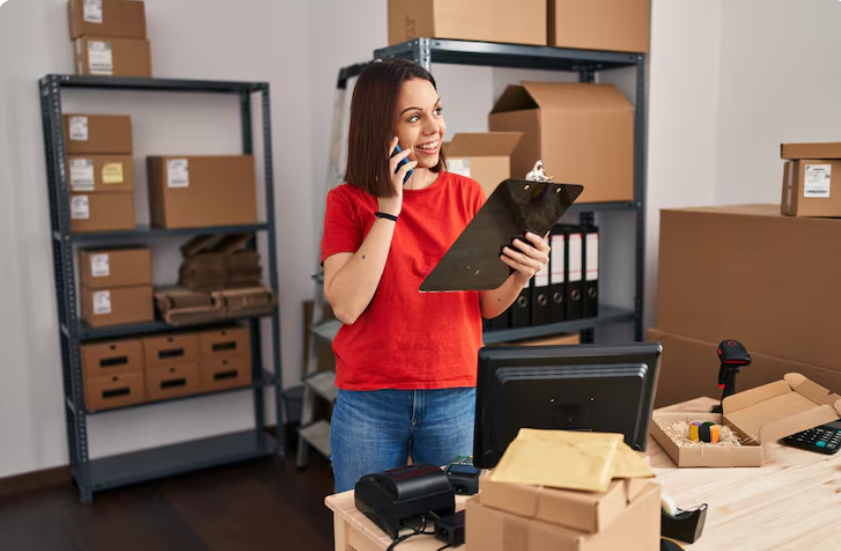
Soporte técnico | Atiende inconvenientes relacionados con la plataforma, los medios de pago, el acceso a la cuenta o el funcionamiento de los servicios digitales, asegurando una solución ágil que facilite la continuidad de la compra. | 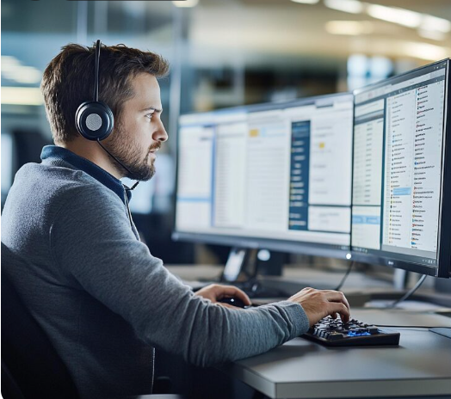
Gestión de reclamos | Recibe, analiza y resuelve las inconformidades presentadas por los clientes, aplicando procedimientos establecidos que permitan ofrecer respuestas oportunas, soluciones adecuadas y acciones para prevenir situaciones similares. | 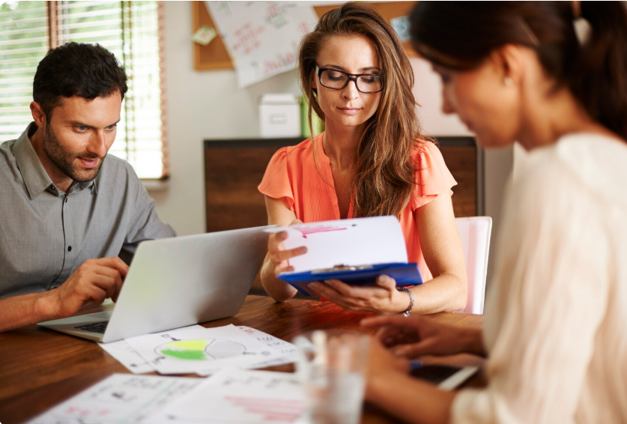
Seguimiento de solicitudes | Controla el estado de consultas, requerimientos, cambios, devoluciones y demás solicitudes, manteniendo comunicación permanente con el cliente hasta confirmar la atención y el cierre satisfactorio del proceso. | 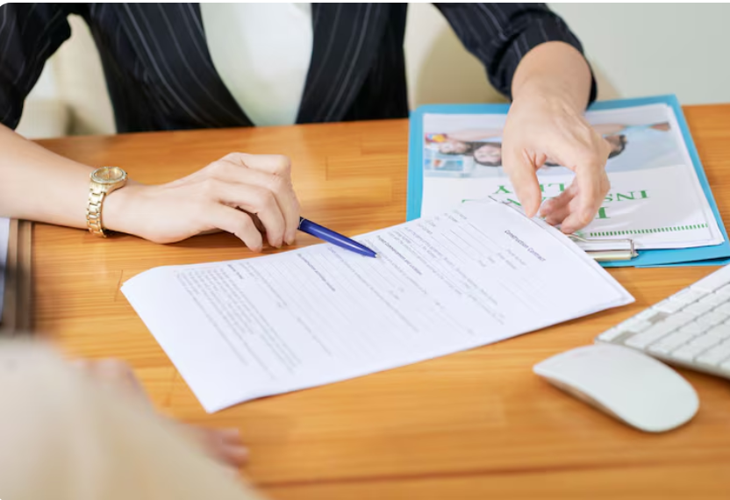
Mejora continua de la experiencia de compra | Evalúa resultados, recopila opiniones y analiza indicadores para identificar oportunidades de mejora que optimicen los procesos, incrementen la satisfacción del cliente y fortalezcan la calidad del servicio ofrecido. | 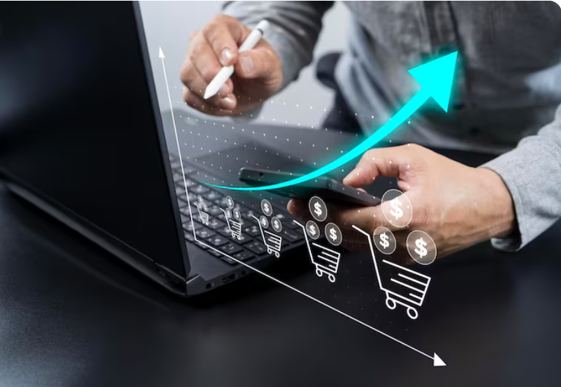

Estas actividades permiten que la organización mantenga relaciones sólidas con sus clientes y fortalezca su posicionamiento en el mercado digital. Cuando una empresa responde oportunamente a las necesidades de los usuarios, genera ventajas competitivas que favorecen la permanencia y crecimiento del negocio.
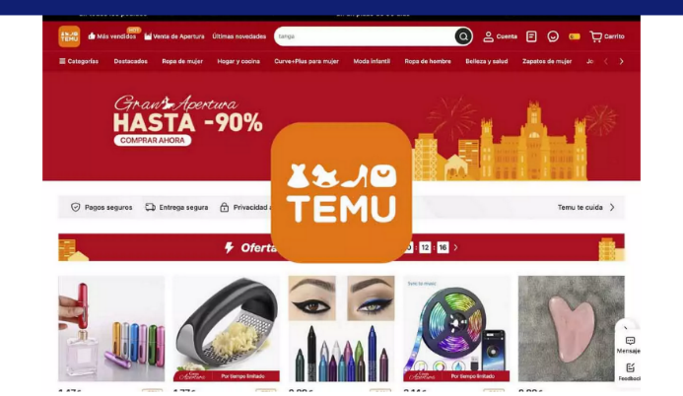

Ejemplo: una plataforma global de e-commerce, como Temu, atiende consultas de manera rápida, informa oportunamente el estado de los pedidos y resuelve reclamaciones con eficiencia. De esta manera, logra una mejor experiencia de compra y aumenta la probabilidad de recompra por parte de sus clientes.

  - Soporte tecnológico

El soporte tecnológico integra los procesos, recursos y estrategias que permiten planificar, ejecutar y controlar el flujo de productos, información y servicios en el comercio electrónico. Su adecuada articulación favorece plataformas, sistemas, redes, soporte, disponibilidad, incidentes, mantenimiento, actualización, monitoreo y continuidad garantizando operaciones eficientes, entregas oportunas y una experiencia de compra alineada con las necesidades del mercado digital. Entre los procesos más comunes que se deben realizar para asegurar el funcionamiento eficiente y la continuidad de las operaciones, son:

Objeto WEB SENA: 4.1 Slide navegación simple
Proceso | Concepto
Instalación | Implementa equipos, aplicaciones, redes y sistemas tecnológicos que soportan las operaciones logísticas, asegurando su correcta configuración para la gestión de inventarios, pedidos, transporte y distribución.  Ejemplo en e-commerce: instalación de un sistema de gestión de almacenes (WMS) para controlar el inventario de un centro de distribución.
Mantenimiento | Conserva el funcionamiento óptimo de los recursos tecnológicos mediante actividades preventivas y correctivas que reducen fallas y garantizan la continuidad de los procesos logísticos.  Ejemplo en e-commerce: mantenimiento preventivo de lectores de códigos de barras utilizados durante el alistamiento de pedidos.
Actualización | Incorpora mejoras, nuevas funciones y correcciones en equipos o sistemas para optimizar el desempeño, fortalecer la seguridad y responder a las necesidades cambiantes de la operación logística.  Ejemplo en e-commerce: actualización del software de gestión de transporte (TMS) para optimizar la planificación de rutas de entrega.
Monitoreo | Supervisa permanentemente el estado y desempeño de los sistemas tecnológicos, permitiendo identificar desviaciones que puedan afectar la trazabilidad, la disponibilidad o la eficiencia logística.  Ejemplo en e-commerce: monitoreo en tiempo real de los pedidos y de la ubicación de los vehículos mediante GPS.
Solución de incidentes | Identifica, analiza y corrige fallas técnicas que afectan los procesos logísticos, restableciendo el funcionamiento de los sistemas y minimizando el impacto sobre la operación y el servicio al cliente.  Ejemplo en e-commerce: restablecimiento de la plataforma de pedidos después de una falla que impedía registrar nuevas compras.
Imagen
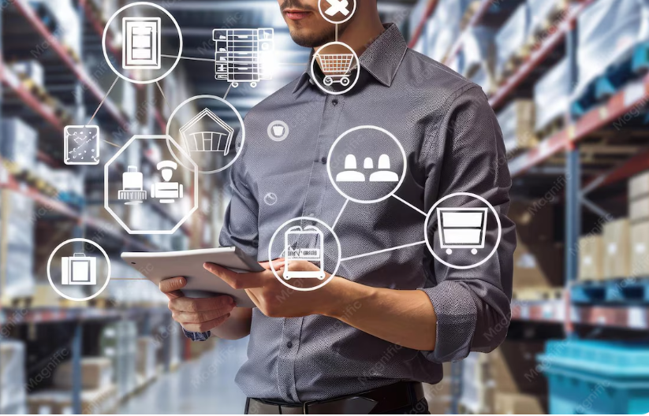

En el comercio electrónico, el soporte tecnológico resulta fundamental debido a que las plataformas digitales operan continuamente y deben garantizar disponibilidad permanente para los usuarios. Una interrupción del servicio puede afectar las ventas, la atención al cliente y la imagen corporativa de la organización.

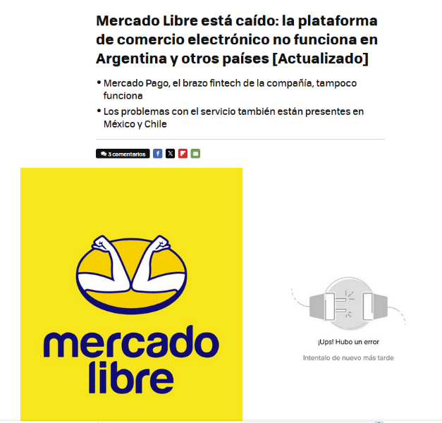

Ejemplo: una plataforma de ventas experimenta una falla durante una campaña promocional. En este caso, el equipo de soporte debe identificar la causa del problema, restablecer el servicio y minimizar el impacto sobre los clientes y las operaciones comerciales.

  - Infraestructura

La infraestructura tecnológica corresponde al conjunto de recursos físicos y digitales que permiten el funcionamiento de los sistemas de información y de las plataformas de comercio electrónico. Constituye la base tecnológica sobre la cual se desarrollan las operaciones digitales de una organización. Su integración permite almacenar, procesar, proteger e intercambiar información de manera segura, garantizando la disponibilidad de los servicios, la continuidad operativa y una gestión eficiente de las transacciones, los inventarios, los pedidos y la atención al cliente.

Esta infraestructura está integrada por los siguientes componentes:

Objeto WEB SENA:
Elemento | Concepto | Imagen
Hardware | Agrupa los equipos físicos que permiten ejecutar las operaciones tecnológicas y logísticas, facilitando el procesamiento de información, la comunicación y el control de las actividades del comercio electrónico.  Ejemplo: servidores, computadores, lectores de códigos de barras, impresoras de etiquetas y terminales portátiles utilizados en un centro de distribución. | 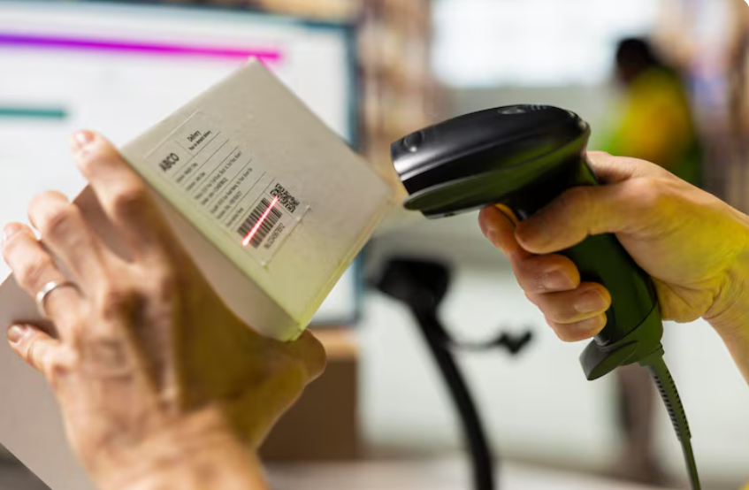
Software | Comprende los programas y aplicaciones que administran las operaciones comerciales y logísticas, automatizando procesos y facilitando la gestión de pedidos, inventarios, pagos y despachos.  Ejemplo: plataforma de e-commerce integrada con un WMS, un ERP y un TMS para gestionar toda la operación logística. | 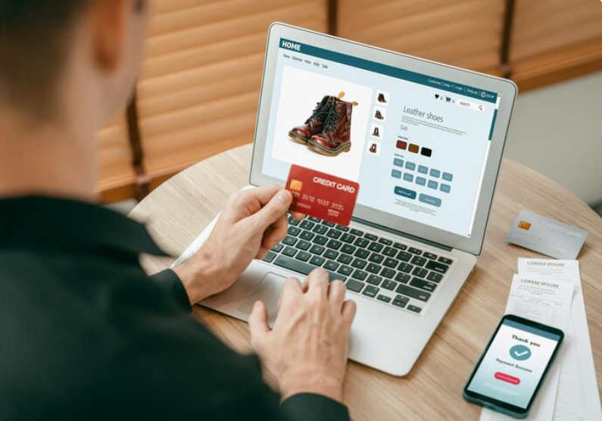
Redes y conectividad | Permite la comunicación entre dispositivos, usuarios y sistemas, garantizando el intercambio oportuno y seguro de información durante las operaciones logísticas y comerciales.  Ejemplo: red Wi-Fi del almacén que conecta los dispositivos móviles de los operarios con el sistema de gestión de inventarios | . 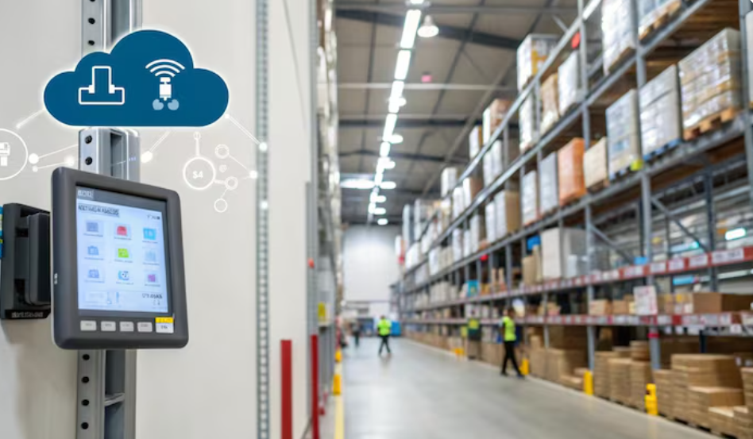
Servicios en la nube | Proporciona recursos tecnológicos bajo demanda, permitiendo ampliar la capacidad de procesamiento, almacenamiento y disponibilidad sin depender de infraestructura física propia.  Ejemplo: uso de Microsoft Azure, Amazon Web Services (AWS) o Google Cloud para alojar la tienda virtual y sus servicios. | 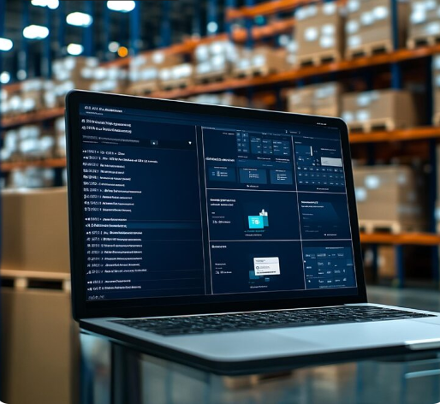
Ciberseguridad | Implementa controles, políticas y herramientas para proteger los sistemas, la información y las transacciones frente a accesos no autorizados, ataques informáticos o pérdida de datos.  Ejemplo: autenticación multifactorial, certificados SSL, firewall y copias de seguridad para proteger la plataforma de comercio electrónico. | 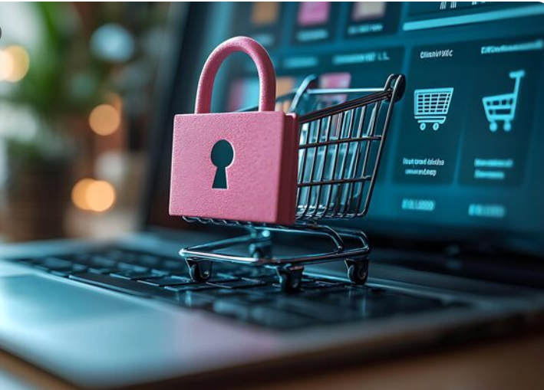
Dispositivos móviles e IoT | Integra equipos inteligentes que facilitan la captura, transmisión y consulta de información en tiempo real, mejorando la trazabilidad y el control de las operaciones logísticas.  Ejemplo: tabletas para alistamiento de pedidos, escáneres inalámbricos y sensores que monitorean la temperatura durante el transporte de mercancías. | . 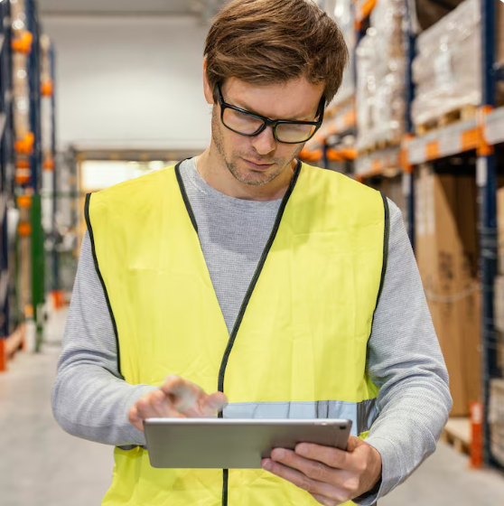

Todos estos elementos trabajan de manera articulada para garantizar la disponibilidad y el rendimiento de los servicios digitales. La selección de una infraestructura adecuada depende de variables como el volumen de usuarios, la cantidad de transacciones, los niveles de seguridad requeridos y las proyecciones de crecimiento del negocio. Una infraestructura insuficiente puede generar lentitud, fallas operativas y pérdida de oportunidades comerciales.

Actualmente, muchas organizaciones utilizan soluciones basadas en la nube debido a su capacidad de escalabilidad, flexibilidad y optimización de costos. Estas tecnologías permiten ampliar recursos de manera dinámica según las necesidades de la operación.

  - Requerimientos de administrador y usuario

Son las condiciones técnicas, funcionales y operativas necesarias para garantizar el uso adecuado, seguro y eficiente de una plataforma de comercio electrónico. Estos requerimientos definen las responsabilidades, permisos y recursos tanto de los administradores como de los usuarios, facilitando la gestión de la información, el control de las operaciones, la protección de los datos y una experiencia de compra satisfactoria. Los sistemas de comercio electrónico involucran diferentes perfiles de interacción, entre los cuales se destacan los administradores de la plataforma y los usuarios finales. Cada uno posee necesidades específicas que deben ser consideradas durante el diseño y operación de los sistemas. Entre los requerimientos más importantes se encuentran:

Tabla 1. Requerimientos de administrador y usuario
Requerimiento | Concepto | Ejemplo en e-commerce
Gestión de usuarios | Administra el registro, actualización, recuperación y eliminación de cuentas, garantizando que cada usuario disponga de un perfil acorde con sus funciones dentro de la plataforma. | Un cliente crea su cuenta para comprar, mientras el administrador registra nuevos colaboradores con perfiles específicos.
Roles y permisos | Define los niveles de acceso y las acciones autorizadas para cada tipo de usuario, fortaleciendo el control de la información y la seguridad de las operaciones. | El administrador gestiona productos y pedidos; el cliente únicamente consulta el catálogo y realiza compras.
Autenticación y acceso | Verifica la identidad de los usuarios mediante mecanismos de seguridad que protegen la información y restringen el acceso a personas autorizadas. | La plataforma solicita usuario, contraseña y un código de verificación para ingresar al panel administrativo.
Administración del catálogo | Permite crear, actualizar y organizar productos, categorías, precios, imágenes y promociones, manteniendo la información disponible para los clientes. | El administrador incorpora un nuevo producto con fotografías, descripción, precio y disponibilidad.
Gestión de inventarios y pedidos | Controla las existencias y el estado de los pedidos, sincronizando la información entre las ventas, el almacenamiento y el despacho de mercancías. | Después de una compra, el sistema descuenta automáticamente el inventario y actualiza el estado del pedido.
Configuración de pagos y envíos | Administra los medios de pago, las tarifas de transporte, las zonas de cobertura y las condiciones de entrega para garantizar el procesamiento correcto de las transacciones. | La tienda habilita pagos con tarjeta y calcula automáticamente el costo del envío según el destino.
Protección de datos personales | Implementa medidas para garantizar la confidencialidad, integridad y disponibilidad de la información de clientes y transacciones, cumpliendo la normativa vigente. | La plataforma cifra los datos personales y solicita autorización para su tratamiento durante el registro.
Atención y soporte al usuario | Proporciona canales de comunicación para resolver consultas, orientar el proceso de compra y atender solicitudes, cambios, devoluciones o reclamaciones de manera oportuna. | El cliente consulta el estado de un pedido mediante chat en línea y recibe asistencia para gestionar una devolución.

Los administradores requieren herramientas que permitan gestionar productos, controlar inventarios, supervisar pedidos, administrar usuarios, generar reportes y monitorear indicadores de desempeño. Asimismo, necesitan mecanismos de seguridad que garanticen la integridad de la información y el control de accesos al sistema. Por su parte, los usuarios finales requieren plataformas intuitivas, tiempos de respuesta adecuados, facilidad de navegación, acceso seguro a la información y procesos de compra confiables. La experiencia del usuario se ha convertido en un factor determinante para la competitividad de las empresas que operan en entornos digitales.

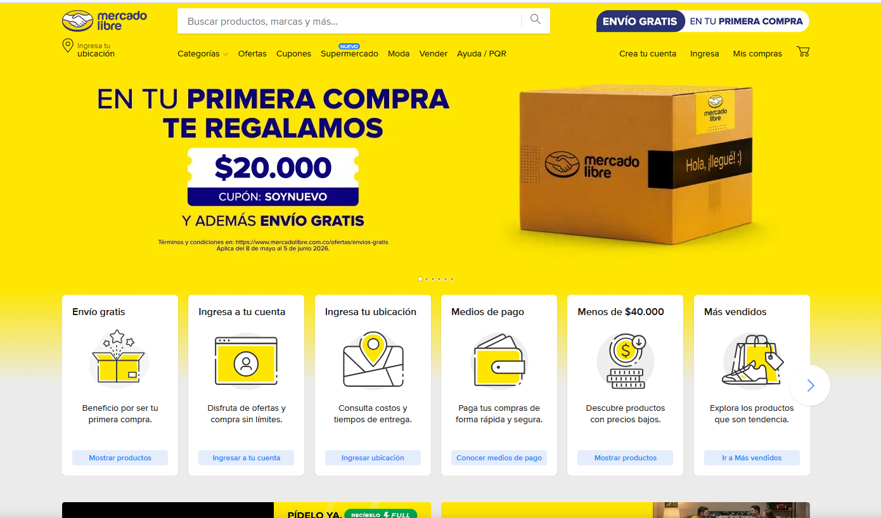

Ejemplo: empresas como Mercado Libre cuentan con plataformas intuitivas que permiten a los usuarios acceder fácilmente a los productos y realizar procesos de compra ágiles y eficientes

Lectura sugerida:
 | Se invita al aprendiz a profundizar en gestión del servicio y soporte tecnológico, a través del siguiente artículo:  https://www.centro-virtual.com/recursos/biblioteca/pdf/e-commerce/unidad2_pdf1.pdf

Pódcast:
 | A continuación, se invita a consultar el siguiente pódcast:  Seguridad digital en el e-commerce: protección de datos y transacciones seguras.

- Estrategias de medios y comunicación digital
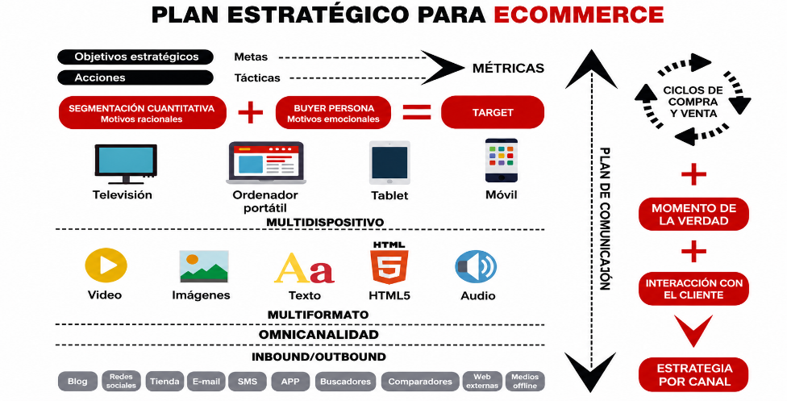

La comunicación digital constituye un elemento fundamental para el funcionamiento y crecimiento de los negocios en entornos electrónicos. A través de una adecuada estrategia de medios, las organizaciones pueden interactuar con clientes, promocionar productos y servicios, fortalecer su posicionamiento y generar relaciones de largo plazo con los usuarios.

  - Estrategias de medios

La estrategia de medios hace referencia a las acciones planificadas que una organización implementa para comunicar mensajes a su público objetivo mediante diferentes canales digitales. Su finalidad es garantizar que la información llegue a las personas adecuadas, en el momento oportuno y utilizando los medios más efectivos.

Dentro del comercio electrónico, la estrategia de medios permite cumplir los siguientes objetivos:

Objeto WEB SENA: 4.3 Slide navegación con títulos
Objetivo | Definición
Visibilidad de la marca | Incrementa la presencia de la empresa en diferentes medios de comunicación para que los clientes identifiquen la marca, conozcan su oferta de productos o servicios y la tengan presente al momento de realizar una compra.
Atraer clientes potenciales | Capta el interés de personas con posibilidades reales de compra mediante contenidos, promociones y campañas dirigidas a sus necesidades, favoreciendo la generación de oportunidades comerciales y el aumento de las ventas.
Fortalecer el reconocimiento empresarial | Consolida la imagen y la identidad de la empresa mediante una comunicación coherente y constante que genere confianza, credibilidad y recordación entre los clientes y el mercado objetivo.
Apoyar el cumplimiento de metas comerciales | Orienta las acciones de comunicación para incrementar las ventas, promover productos, fidelizar clientes y contribuir al logro de las metas comerciales definidas por la organización.
Imagen
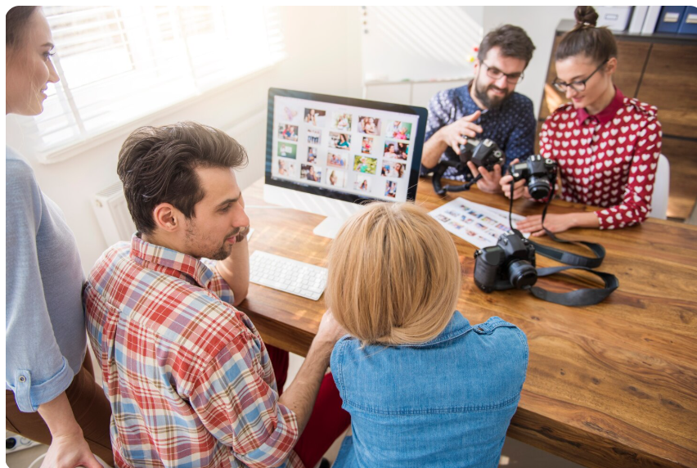
Su diseño debe estar alineado con las características del mercado, el comportamiento del consumidor y los recursos disponibles de la organización. Una estrategia de medios efectiva requiere definir objetivos claros, identificar segmentos de mercado, seleccionar canales adecuados y establecer indicadores que permitan evaluar los resultados obtenidos.

  - Selección de canales

La selección de canales consiste en identificar los medios de comunicación más apropiados para interactuar con los usuarios y difundir productos, servicios o campañas de e-commerce, Esta elección depende de factores como el perfil del cliente, el tipo de producto o servicio, los hábitos de consumo digital y los objetivos de la organización. Entre los canales más utilizados se encuentran:

Objeto WEB SENA:
Canal | Definición | Imagen
Sitio web o tienda virtual | Constituye el canal principal de venta en el e-commerce, donde los clientes consultan productos, comparan opciones, realizan compras y acceden a información sobre pagos, envíos y servicios ofrecidos por la empresa. | 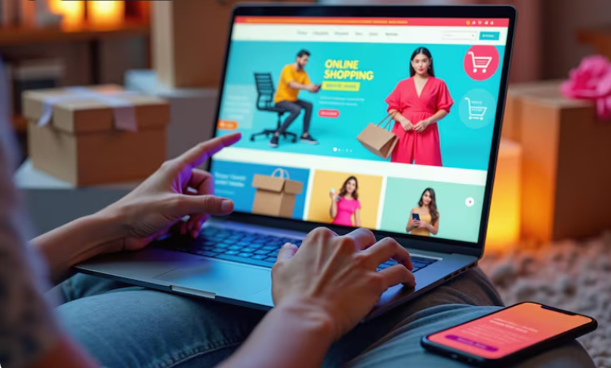
Redes sociales | Facilitan la promoción de productos, la interacción con los clientes y la difusión de contenidos que fortalecen el reconocimiento de la marca y generan oportunidades de venta mediante publicaciones y campañas digitales. | 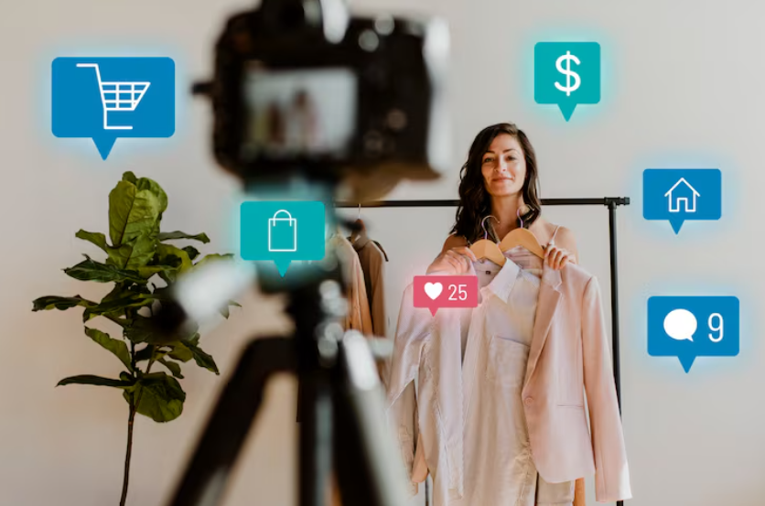
Correo electrónico | Permite establecer comunicación directa con clientes para compartir promociones, novedades, confirmaciones de compra, seguimiento de pedidos y campañas de fidelización de forma personalizada. | 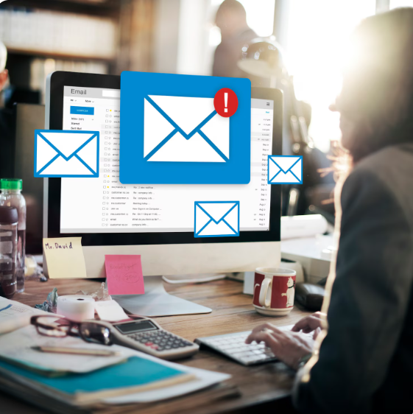
Aplicaciones móviles | Ofrecen acceso rápido a la tienda virtual desde dispositivos móviles, mejorando la experiencia de compra mediante notificaciones, seguimiento de pedidos y funciones adaptadas a las necesidades del usuario. | 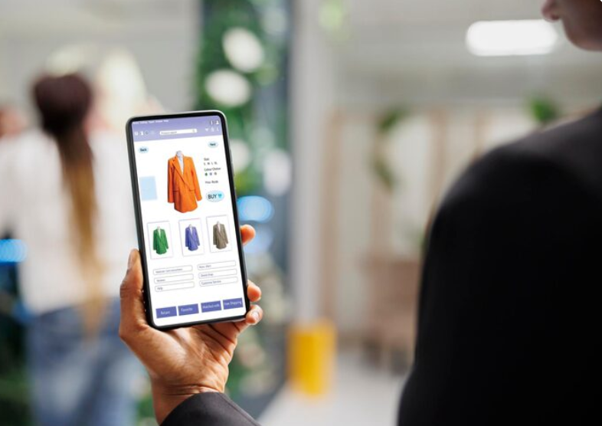
Motores de búsqueda | Favorecen la visibilidad de la tienda virtual mediante resultados orgánicos o anuncios patrocinados, facilitando que los clientes encuentren productos y servicios relacionados con sus búsquedas. | 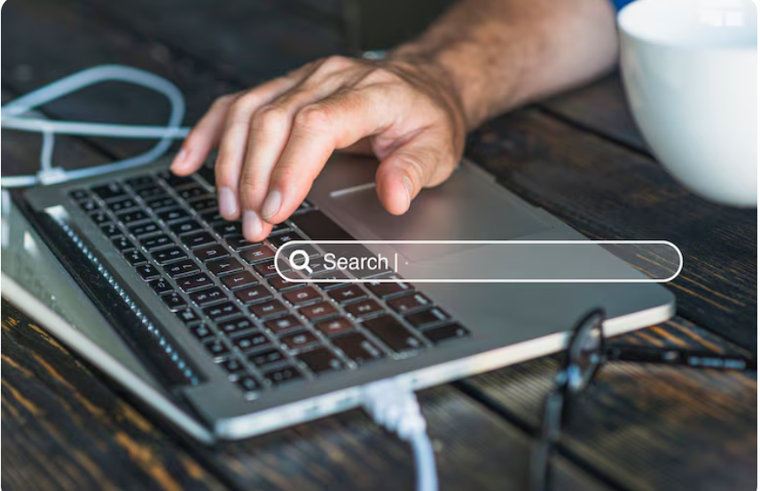
Mensajería instantánea | Agiliza la comunicación entre la empresa y los clientes para resolver consultas, brindar asesoría, compartir información comercial y realizar seguimiento a pedidos en tiempo real. | 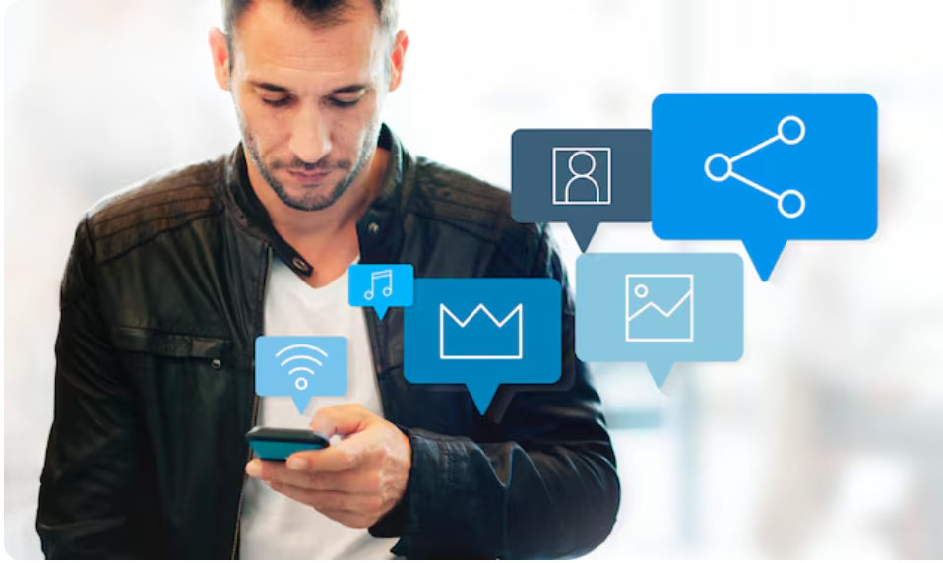
Marketplaces | Reúnen múltiples vendedores en una misma plataforma, ampliando el alcance comercial y facilitando la comercialización de productos a una mayor cantidad de clientes potenciales. | 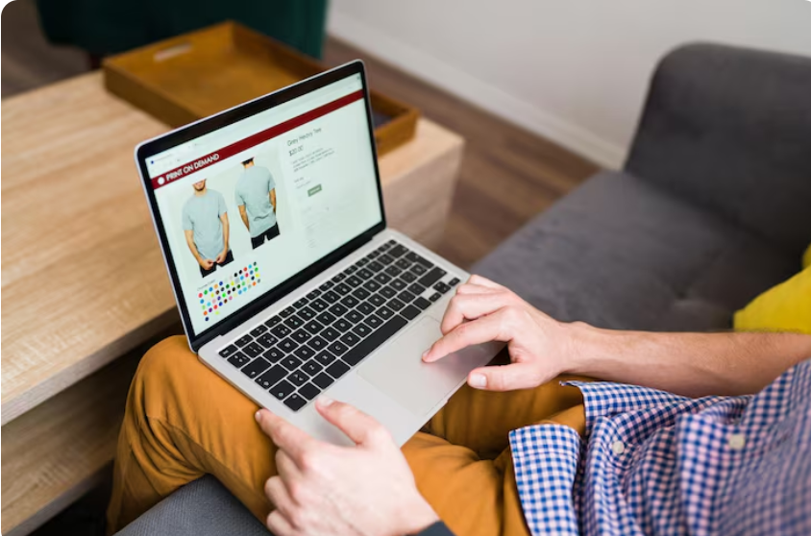
Publicidad digital | Difunde anuncios en plataformas digitales para aumentar la visibilidad de productos, atraer clientes potenciales y dirigir tráfico hacia la tienda virtual, apoyando el cumplimiento de los objetivos comerciales. | 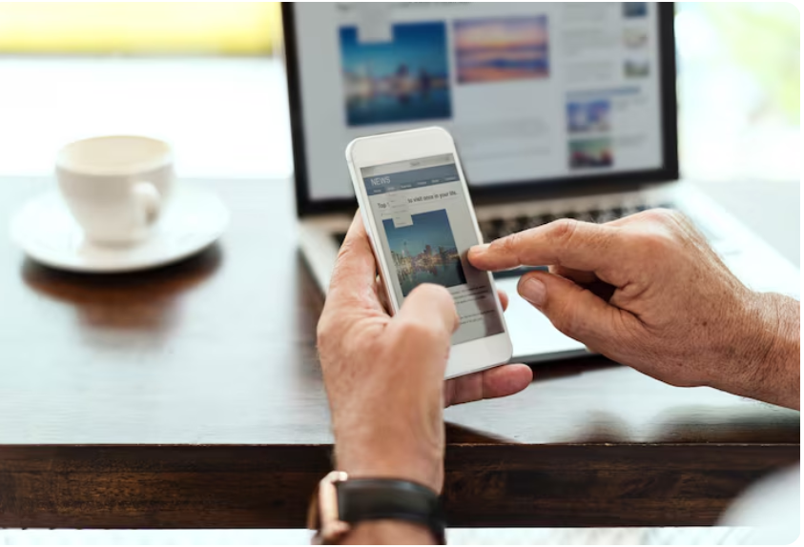
Cada uno presenta características específicas que pueden ser aprovechadas según las necesidades del negocio. La adecuada selección de canales contribuye a optimizar recursos y mejorar la efectividad de las acciones de comunicación.

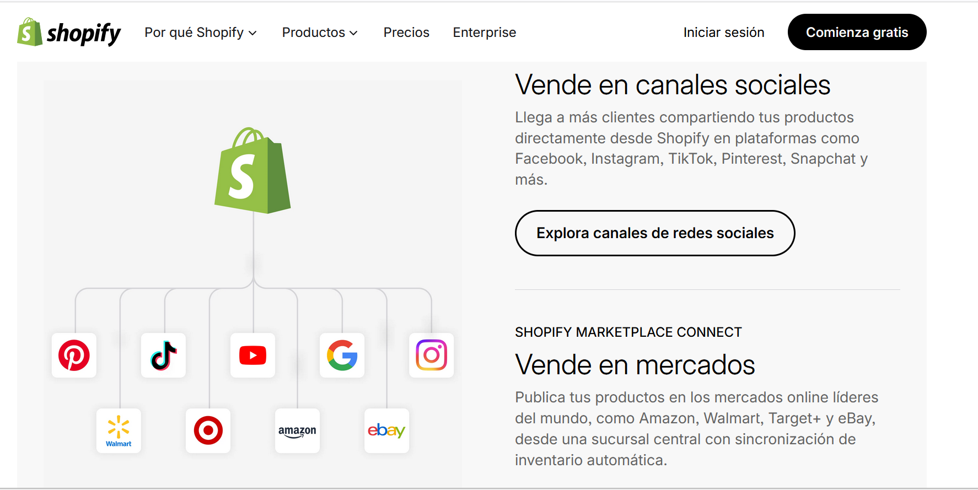

Ejemplo: empresas como Shopify permiten que las personas que comercializan sus productos amplíen su cobertura de ventas mediante el uso de canales sociales como Facebook y TikTok, entre otros.

  - Prestadores de servicio de comunicación

Los prestadores de servicio de comunicación son organizaciones que suministran la infraestructura, las plataformas y los servicios necesarios para facilitar el intercambio de información entre empresas, clientes, proveedores y demás actores del comercio electrónico. Su función consiste en garantizar una comunicación segura, continua y eficiente que apoye las operaciones comerciales, logísticas y de atención al cliente. Entre estos prestadores se encuentran:

Objeto Web SENA
Prestador de servicio | Concepto | Imagen
Proveedores de internet (ISP) | Proporcionan acceso a Internet para garantizar la conectividad de usuarios, empresas y plataformas, permitiendo la navegación, las compras en línea y la gestión de las operaciones digitales.  Ejemplo: Claro, Movistar o Tigo suministran la conexión utilizada para administrar una tienda virtual. | 
Alojamiento web | Proporciona el espacio, los recursos tecnológicos y la infraestructura necesarios para almacenar y publicar un sitio web o una tienda virtual en Internet.  Ejemplo: Hostinger, GoDaddy AWS (Amazon Web Services). | 
Proveedores de correo electrónico | Permiten enviar y recibir mensajes relacionados con promociones, confirmaciones de compra, facturación electrónica y atención al cliente.  Ejemplo: Gmail, Outlook o Microsoft 365 envían la confirmación de una compra realizada. | 
Plataformas de videoconferencia | Permiten realizar reuniones virtuales, demostraciones de productos, capacitaciones y atención personalizada cuando la comunicación requiere interacción en tiempo real.  Ejemplo: Microsoft Teams o Google Meet para presentar un nuevo catálogo a clientes empresariales. | 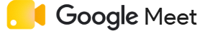.
Redes sociales | Funcionan como canales de comunicación y promoción que fortalecen la interacción con los clientes, la difusión de contenidos y el posicionamiento de la marca.  Ejemplo: Facebook, Instagram o LinkedIn publican promociones y responden consultas de los usuarios. | 
Proveedores de servicios en la nube | Ofrecen infraestructura y aplicaciones que soportan los sistemas de comunicación, almacenamiento y colaboración utilizados por las empresas de e-commerce.  Ejemplo: Microsoft Azure, Amazon Web Services (AWS) o Google Cloud alojan aplicaciones y servicios de comunicación empresarial. | 

La selección de un proveedor adecuado debe considerar aspectos relacionados con calidad del servicio, cobertura, disponibilidad, soporte técnico, seguridad y costos operativos.
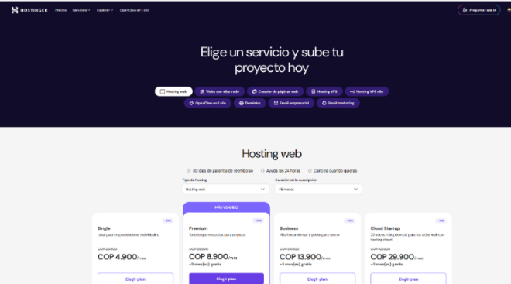

Ejemplo: Hostinger es un proveedor global de alojamiento web (hosting) y registro de dominios que permite a empresas y particulares publicar y administrar fácilmente sus páginas web en Internet.

  - Costos

Los costos en las estrategias de medios y comunicación digital corresponden a la inversión necesaria para implementar, administrar y optimizar los canales, herramientas y plataformas utilizados para promocionar productos, fortalecer la comunicación con los clientes y alcanzar los objetivos comerciales. Su adecuada planificación permite seleccionar soluciones acordes con el presupuesto disponible, evaluar la relación entre costo y beneficio, y garantizar el uso eficiente de los recursos destinados a las acciones de marketing y comunicación digital.

A continuación, se presentan las variables asociadas al costo dentro de las estrategias de medios y comunicación digital:

Objeto WEB SENA
Variable | Concepto | Imagen
Tipo de servicio contratado | Determina el costo según las funcionalidades, herramientas y características incluidas en el plan seleccionado, como servicios básicos, profesionales o empresariales, de acuerdo con las necesidades de comunicación de la organización.  Ejemplo: una empresa contrata el plan profesional de Mailchimp para automatizar campañas de correo electrónico y acceder a funciones avanzadas de segmentación y análisis. | 
Capacidad requerida | Corresponde al volumen de recursos necesarios para operar el servicio, considerando aspectos como número de usuarios, almacenamiento, envíos de mensajes, alcance de campañas o procesamiento de información.  Ejemplo: una tienda virtual adquiere un plan de WhatsApp Business Platform que permite atender miles de conversaciones mensuales con sus clientes. | 
Nivel de soporte ofrecido | Influye en el costo de acuerdo con la disponibilidad, los canales de atención, los tiempos de respuesta y el acompañamiento técnico proporcionado por el proveedor durante la utilización del servicio.  Ejemplo: una empresa elige un plan de Microsoft Teams que incluye soporte técnico 24/7 para garantizar la continuidad de sus comunicaciones empresariales. | 
Condiciones establecidas por cada proveedor | Comprende las políticas comerciales, modalidades de contratación, periodos de pago, servicios incluidos, costos adicionales y demás términos definidos por el proveedor para la prestación del servicio.  Ejemplo: Hootsuite ofrece planes con pago mensual o anual, diferentes límites de usuarios y funciones adicionales según el servicio contratado. | 

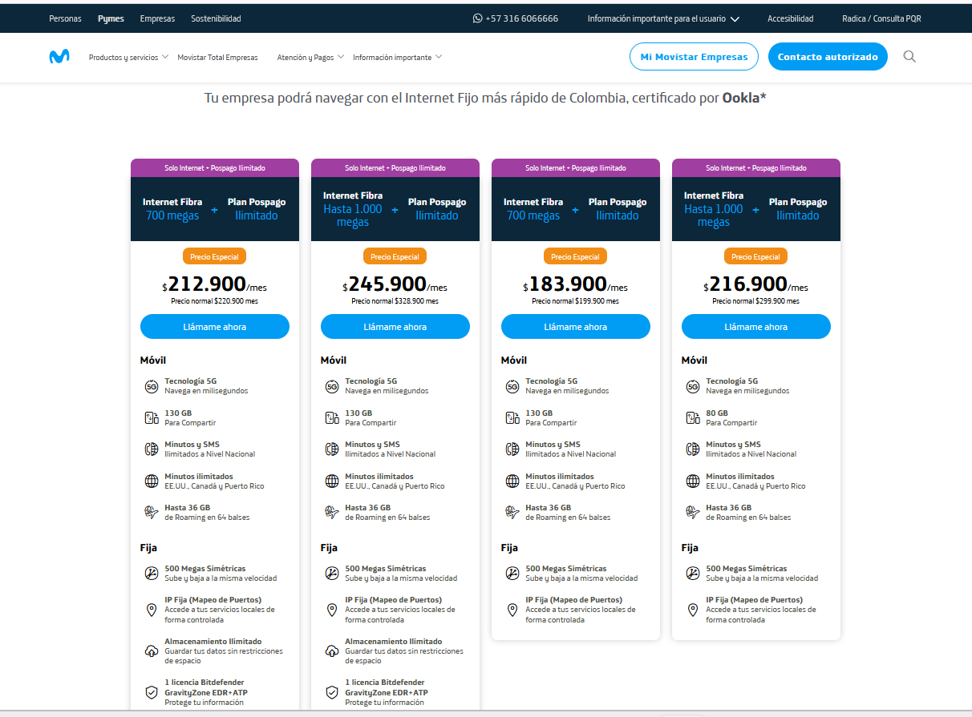

Ejemplo: Movistar es una empresa de telecomunicaciones que provee servicios de conectividad, tecnología y soluciones digitales para negocios, pymes y corporaciones. Su objetivo es actuar como un aliado estratégico en los procesos de transformación digital de las organizaciones.

  - KPI

Los indicadores clave de desempeño (Key Performance Indicators, KPI) son métricas utilizadas para medir la eficacia de las estrategias de comunicación digital y el cumplimiento de los objetivos organizacionales. Su propósito consiste en proporcionar información objetiva para apoyar la toma de decisiones y promover la mejora continua.

Entre los KPI más utilizados en medios digitales se encuentran:

Figura 1. Indicadores de desempeño más comunes

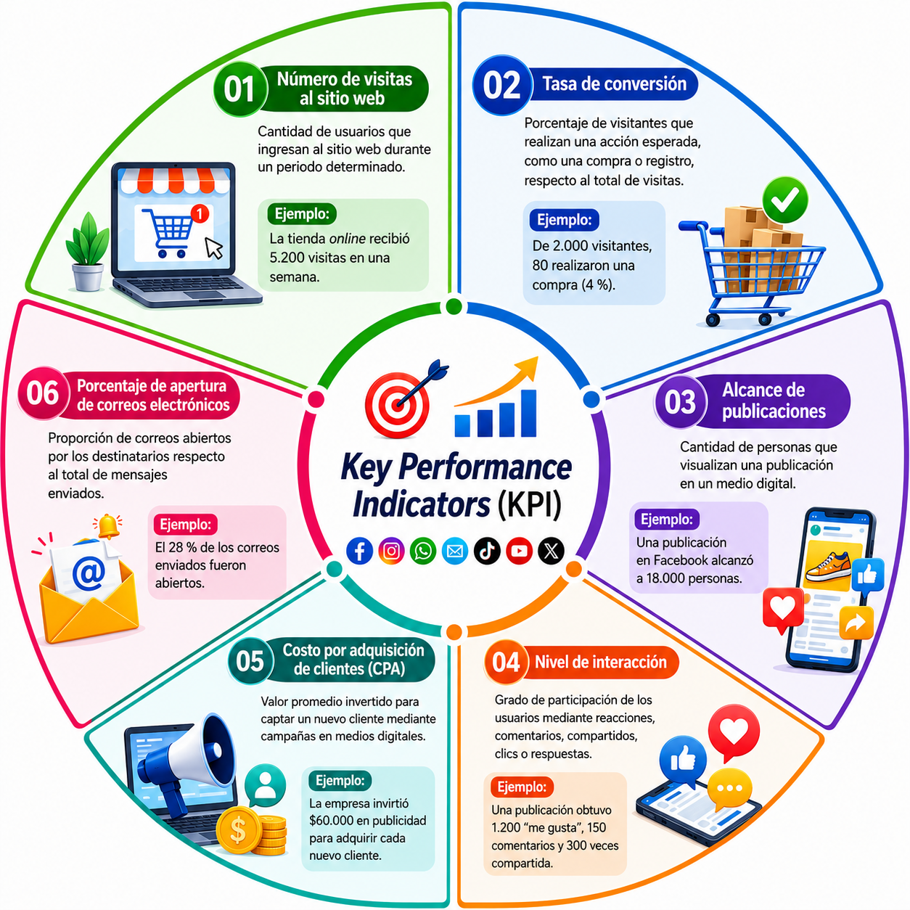

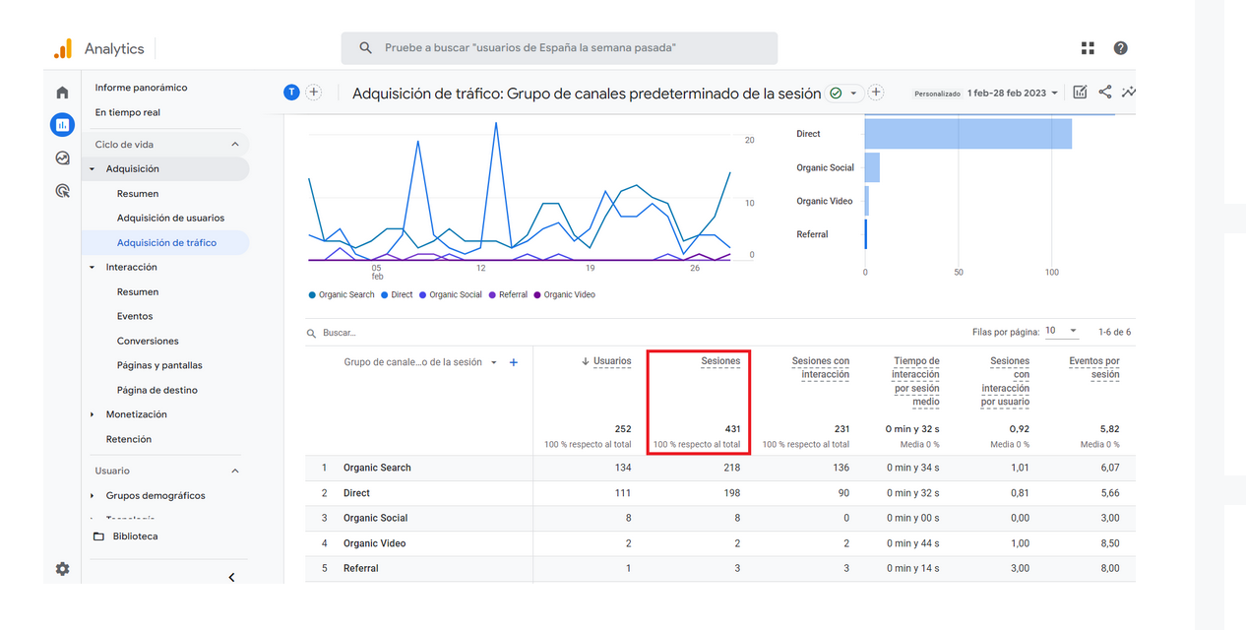
Ejemplo: la empresa Google a través de la herramienta Google Analytics permite conocer el número de visitas en un sitio web determinado.

Lectura sugerida:
Se invita al aprendiz a profundizar en lo relacionado a estrategias de medios y comunicación digital, a través del siguiente libro (páginas 11-24):
https://8982035.fs1.hubspotusercontent-na1.net/hubfs/8982035/Publicaciones/documentos/publico/Libro-Blanco-de-Marketing-para-eCommerce.pdf

- Protección de datos y seguridad digital

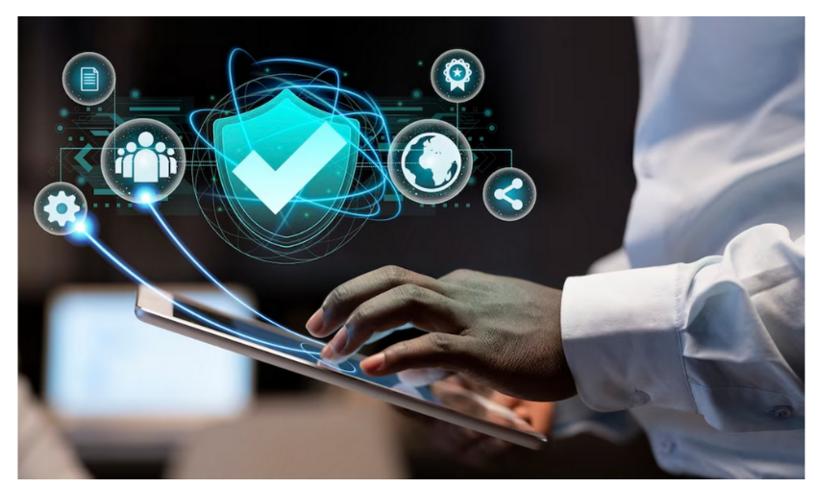
La transformación digital ha incrementado significativamente el volumen de información que las organizaciones recopilan, almacenan y procesan diariamente. En este contexto, la protección de datos y la seguridad digital se convierten en factores esenciales para garantizar la confidencialidad, integridad y disponibilidad de la información, así como para fortalecer la confianza de los usuarios en los servicios digitales.

  - Protección de datos

La protección de datos comprende el conjunto de medidas técnicas, administrativas y legales destinadas a garantizar el adecuado tratamiento de la información personal y empresarial. Su finalidad consiste en prevenir el acceso no autorizado, la pérdida, alteración o uso indebido de los datos. En el comercio electrónico, las organizaciones gestionan información relacionada con nombres, direcciones, correos electrónicos, números telefónicos, hábitos de compra y medios de pago de los clientes. Debido a la sensibilidad de estos datos, resulta indispensable implementar mecanismos que garanticen su seguridad y confidencialidad.

La adecuada protección de datos contribuye al fortalecimiento de la confianza de los consumidores y favorece el cumplimiento de las disposiciones legales aplicables a los entornos digitales.

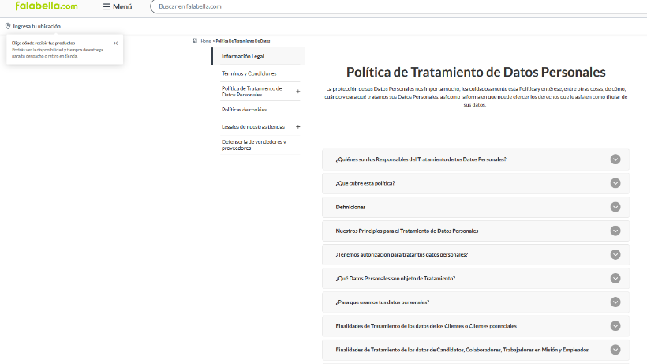

Ejemplo: cuando un cliente realiza una compra en línea, espera que la empresa proteja su información personal y financiera frente a posibles riesgos o amenazas informáticas. Falabella cuenta con una política de datos personales, con la cual garantizan que el manejo de información personal se realiza de forma legal, segura y transparente

  - Normativa

La gestión de datos personales se encuentra regulada por diversas disposiciones legales que establecen derechos, obligaciones y responsabilidades para las organizaciones que recopilan y procesan información. Estas normas buscan garantizar la privacidad de los usuarios, proteger sus derechos y promover el tratamiento responsable de la información por parte de las organizaciones.

A continuación, se relacionan algunas de las principales disposiciones normativas aplicables:

Tabla 2. Normativa sobre protección de datos y comercio electrónico
Norma | Descripción | Aplicación en e-commerce
Constitución Política de Colombia (Artículo 15) | Reconoce el derecho de todas las personas a la intimidad, al buen nombre y a conocer, actualizar y rectificar la información registrada sobre ellas en bases de datos. | Un cliente puede solicitar la actualización o eliminación de sus datos personales registrados en una tienda virtual.
Ley 1581 de 2012 | Establece el régimen general para la protección de datos personales, definiendo los principios, derechos de los titulares y obligaciones de quienes realizan el tratamiento de la información. | Una tienda virtual debe solicitar autorización para tratar los datos personales de sus clientes y disponer de una política de tratamiento de datos.)
Decreto 1377 de 2013 | Reglamenta parcialmente la Ley 1581 de 2012, estableciendo disposiciones sobre autorización, políticas de tratamiento, derechos de los titulares y responsabilidades de los responsables y encargados del tratamiento. | La empresa informa al cliente la finalidad de la recolección de sus datos antes de completar el registro o la compra.
Decreto 1074 de 2015 | Compila la reglamentación del sector Comercio, Industria y Turismo e incorpora las disposiciones relacionadas con la protección de datos personales y su cumplimiento por parte de las organizaciones. | La empresa implementa procedimientos para atender consultas y reclamos relacionados con el tratamiento de datos personales.
Ley 527 de 1999 | Regula el uso de los mensajes de datos, el comercio y las firmas electrónicos, otorgando validez jurídica a las transacciones realizadas por medios electrónicos. | Una compra realizada mediante una tienda virtual tiene validez jurídica cuando cumple los requisitos establecidos por la ley.

El cumplimiento de estas disposiciones permite a las organizaciones operar dentro de parámetros legales y fortalecer la confianza de los usuarios en los servicios digitales.

  - Delitos informáticos

Los delitos informáticos son conductas ilícitas cometidas mediante el uso de equipos, redes, aplicaciones o sistemas de información, con el propósito de acceder, alterar, destruir, divulgar o utilizar información sin autorización. En el comercio electrónico, estos delitos pueden afectar la seguridad de las transacciones, la confidencialidad de los datos y la continuidad de las operaciones, generando riesgos para las empresas y los usuarios.

Entre los delitos más frecuentes se encuentran los siguientes:

Objeto WEB SENA: 4.3 Slide navegación con títulos
Delito informático | Descripción | Imagen
Acceso no autorizado | Consiste en ingresar a sistemas, cuentas o plataformas sin el permiso del propietario para consultar, modificar o extraer información.  Ejemplo: un ciberdelincuente accede al panel administrativo de una tienda virtual utilizando credenciales robadas. | 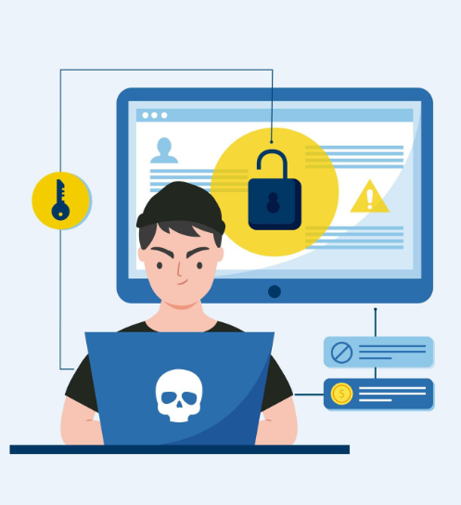
Suplantación de identidad | Ocurre cuando una persona utiliza la identidad o los datos de otra para realizar transacciones o acceder a servicios de forma fraudulenta.  Ejemplo: un atacante utiliza los datos personales de un cliente para realizar compras en línea.
Phishing | Técnica de engaño que busca obtener información confidencial mediante correos electrónicos, mensajes o sitios web que simulan ser legítimos.  Ejemplo: un cliente recibe un correo falso que imita a la tienda virtual y solicita actualizar sus datos bancarios.
Tipos de malware | Son programas maliciosos diseñados para dañar equipos, robar información o alterar el funcionamiento de sistemas informáticos.  Ejemplo: un archivo descargado desde un enlace fraudulento instala un programa que captura las credenciales de acceso del usuario.
Fraude informático | Consiste en manipular sistemas o información para obtener beneficios económicos de manera ilegal durante una transacción electrónica.  Ejemplo: un atacante modifica el valor de una transacción para pagar un monto inferior al precio real del producto.
Interceptación de datos | Es el proceso de capturar o acceder de forma ilegal a la información transmitida entre usuarios y plataformas digitales.  Ejemplo: un ciberdelincuente intercepta la información enviada durante un proceso de pago en una red no segura.
Alteración o destrucción de información | Comprende la modificación, eliminación o daño de datos almacenados en sistemas de información sin autorización.  Ejemplo: un atacante elimina el registro de pedidos almacenados en la base de datos de una tienda virtual.
Ataques de denegación de servicio (DoS/DDoS) | Buscan saturar un sistema o servidor para impedir el acceso de los usuarios y afectar la disponibilidad del servicio.  Ejemplo: durante una campaña comercial, la tienda virtual deja de funcionar debido a un ataque que sobrecarga el servidor.

El crecimiento del comercio electrónico ha incrementado la necesidad de implementar mecanismos de prevención y control que permitan reducir la exposición a este tipo de amenazas. La capacitación permanente y la implementación de controles de seguridad contribuyen significativamente a disminuir los riesgos asociados con los delitos informáticos.

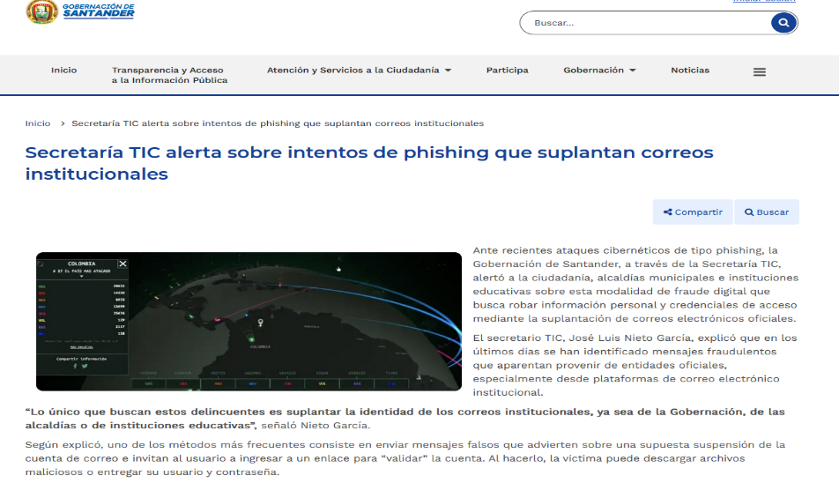

Ejemplo: los ataques de phishing buscan engañar a los usuarios para obtener información confidencial como contraseñas, datos bancarios o información personal mediante mensajes o sitios web fraudulentos.

  - Requerimientos de soporte y administración

Son los requerimientos, recursos y procedimientos necesarios para garantizar el funcionamiento, la disponibilidad y la continuidad de las plataformas de comercio electrónico. Estos requerimientos permiten administrar los servicios tecnológicos, atender incidentes, realizar mantenimiento, controlar el acceso a los sistemas y brindar soporte oportuno a los usuarios, contribuyendo a la seguridad, estabilidad y eficiencia de las operaciones digitales.

Para garantizar el funcionamiento seguro y eficiente de una plataforma de comercio electrónico, es necesario tener en cuenta los siguientes requerimientos:

Objeto WEB SENA: 5-Carrusel de tarjetas
Requerimiento | Concepto | Imágenes
Gestión de usuarios y permisos | Administra las cuentas de usuario y asigna niveles de acceso según las funciones desempeñadas, garantizando el uso adecuado de la plataforma y la protección de la información. | 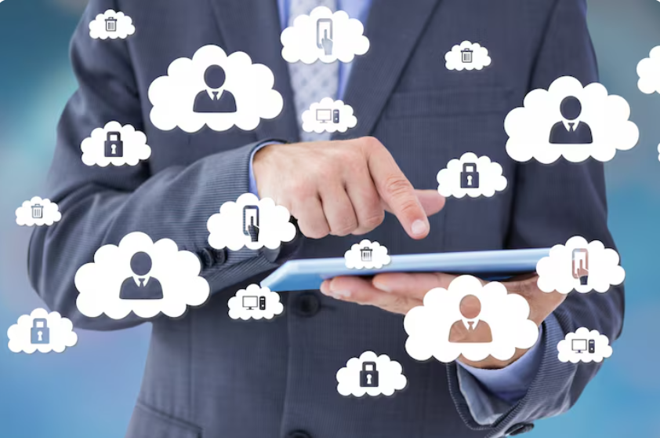
Actualización de software | Incorpora nuevas versiones, mejoras de seguridad y correcciones que optimizan el funcionamiento de la plataforma, reducen vulnerabilidades y mantienen la compatibilidad de los servicios. | 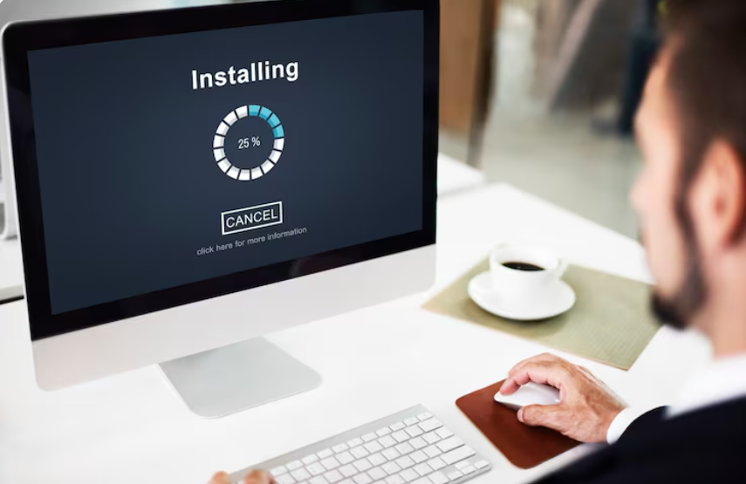
Monitoreo de actividades | Supervisa las operaciones realizadas en la plataforma para identificar comportamientos inusuales, detectar incidentes y verificar el correcto funcionamiento de los servicios tecnológicos. | 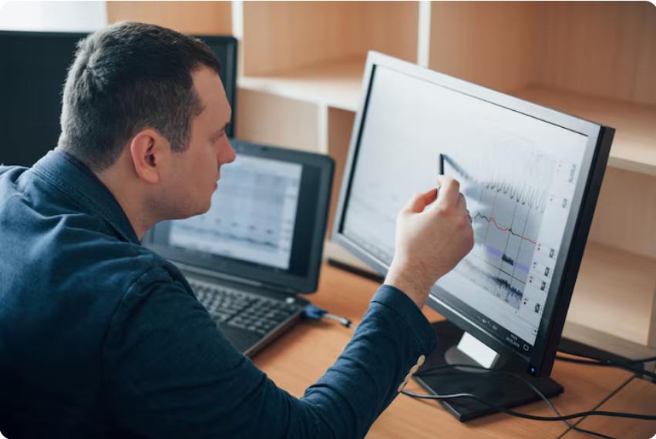
Realización de copias de seguridad | Genera respaldos periódicos de la información para facilitar su recuperación ante fallas técnicas, pérdida de datos o incidentes que afecten la continuidad de las operaciones. | 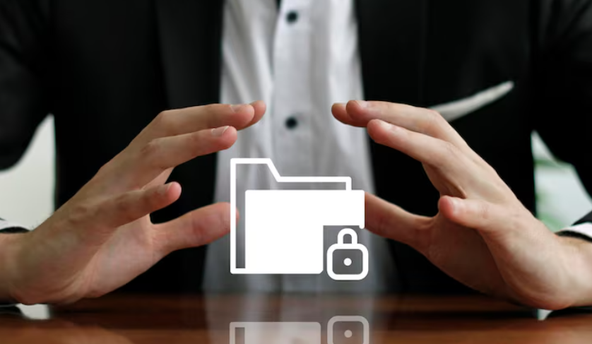
Implementación de mecanismos de autenticación | Aplica procedimientos para verificar la identidad de los usuarios antes de permitir el acceso a la plataforma, fortaleciendo la seguridad de la información y las transacciones. | 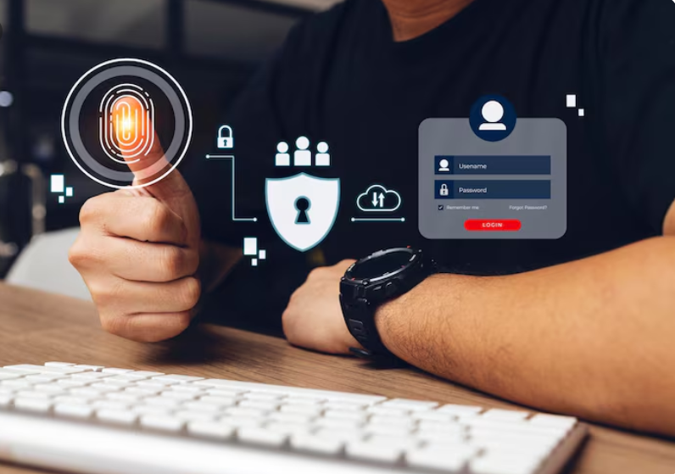
Control de accesos | Regula el ingreso y uso de los recursos tecnológicos mediante permisos y restricciones, asegurando que cada usuario acceda únicamente a la información y funciones autorizadas. | 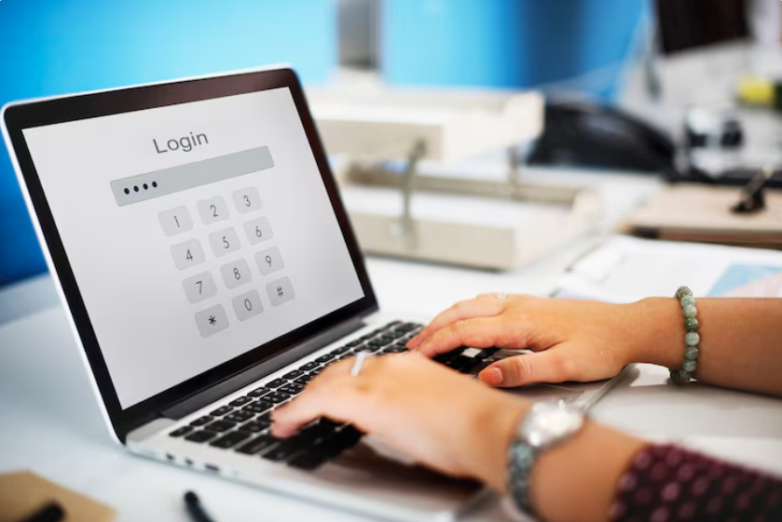

También resulta importante establecer procedimientos para la atención de incidentes de seguridad, recuperación de información y gestión de riesgos tecnológicos. Estas actividades permiten minimizar vulnerabilidades y responder oportunamente ante posibles amenazas. La combinación de medidas técnicas y administrativas fortalece la protección de los datos y contribuye a garantizar la seguridad de las operaciones desarrolladas en entornos de comercio electrónico.

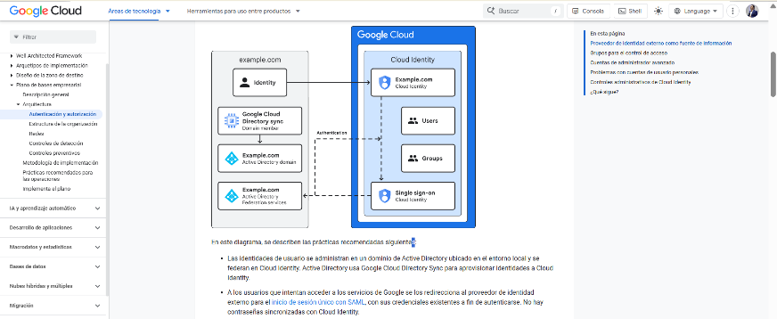
Ejemplo: algunas compañías implementan medidas de autenticación y seguridad de Google a través de la solución de Google Cloud, la cual verifica quién está intentando acceder (el usuario o la aplicación) y determina qué recursos puede utilizar y qué acciones puede realizar una vez verificada su identidad.

Video sugerido:
 | A continuación, se invita a ir al siguiente video para fortalecer los conocimientos relacionados con protección de datos y seguridad digital:  https://www.youtube.com/watch?v=_sjIHKMeeeg&t=1752s

Lectura sugerida:
Se invita al aprendiz a profundizar en protección de datos y seguridad digital, a través del siguiente artículo:
https://www.mintic.gov.co/portal/715/articles-403023_recurso_2.pdf

- Pasarelas de pago y soporte transaccional
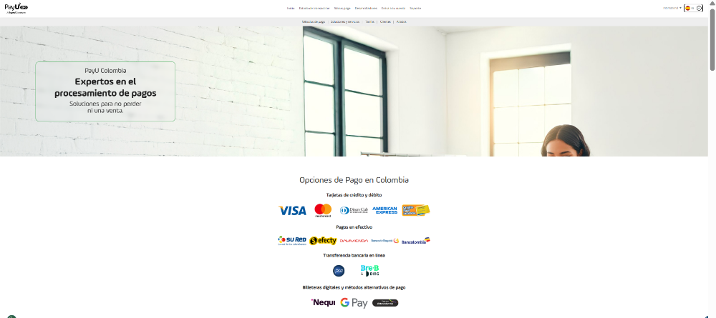
Las transacciones electrónicas constituyen uno de los procesos más importantes dentro del comercio electrónico, ya que permiten concretar la compra y venta de productos o servicios mediante medios digitales. Para garantizar operaciones seguras, ágiles y confiables, las organizaciones utilizan pasarelas de pago y sistemas de soporte transaccional que facilitan la comunicación entre compradores, vendedores y entidades financieras.

  - Pasarelas de pago



Las pasarelas de pago son plataformas tecnológicas que permiten procesar, validar y autorizar pagos realizados a través de medios electrónicos. Su función principal consiste en facilitar la transferencia segura de información entre el cliente, el comercio y la entidad financiera encargada de aprobar la transacción. Estas herramientas permiten que los usuarios realicen pagos mediante tarjetas débito, tarjetas crédito, transferencias bancarias, billeteras digitales y otros mecanismos electrónicos. Gracias a su utilización, las empresas pueden ofrecer alternativas de pago que mejoran la experiencia de compra y amplían sus oportunidades de negocio.

En el comercio electrónico, las pasarelas de pago contribuyen a generar confianza en los consumidores al proporcionar procesos seguros para la gestión de transacciones financieras.

Los componentes principales de la pasarela de pagos son:

Objeto WEB SENA: 6.1 Acordeón (con viñeta en la izquierda) - tipo 1
Componente | Concepto | Imagen
Comprador | Persona que realiza la compra y proporciona la información necesaria para efectuar el pago mediante un medio electrónico autorizado.  Ejemplo: un cliente paga un pedido utilizando una tarjeta de crédito desde la tienda virtual. | 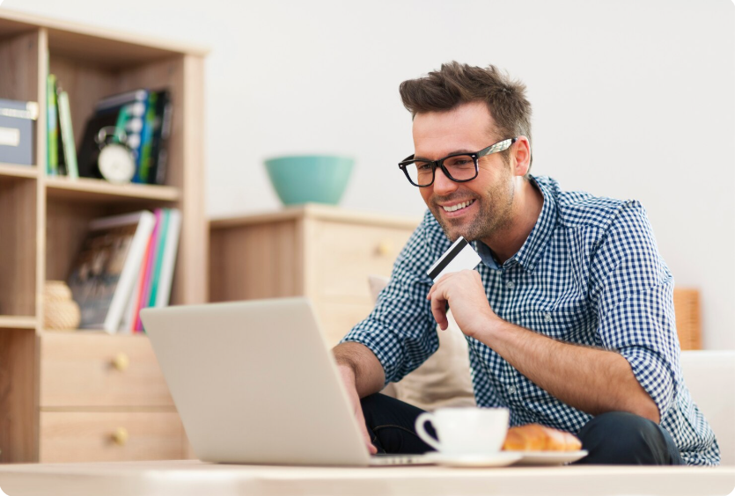
Comercio  electrónico | Empresa o plataforma que ofrece productos o servicios y solicita la autorización del pago para completar la transacción.  Ejemplo: una tienda virtual envía la solicitud de pago a la pasarela al finalizar la compra. | 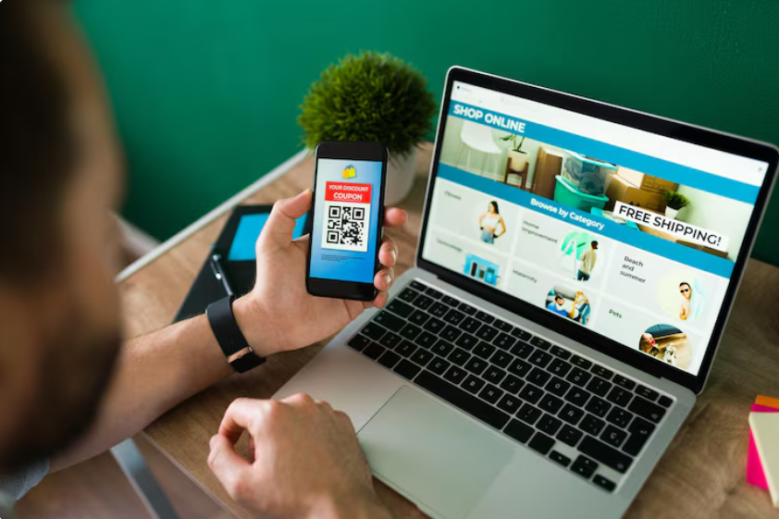
Entidad financiera | Institución encargada de autorizar o rechazar la transacción según la disponibilidad de fondos y las políticas de seguridad.  Ejemplo: Bancolombia autoriza el pago realizado con una tarjeta débito. | 
Medio de pago | Instrumento utilizado por el cliente para realizar la transacción electrónica de forma segura.  Ejemplo: tarjeta de crédito, tarjeta débito, transferencia bancaria o billetera digital. | 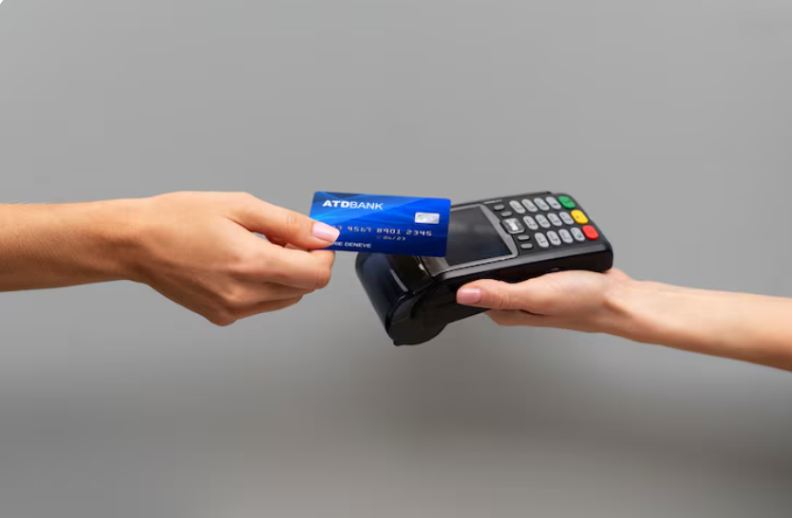
Confirmación de la transacción | Resultado del proceso de validación que informa al comercio y al cliente si el pago fue aprobado o rechazado.  Ejemplo: la tienda virtual muestra el mensaje "Pago aprobado" y genera la orden de compra. | 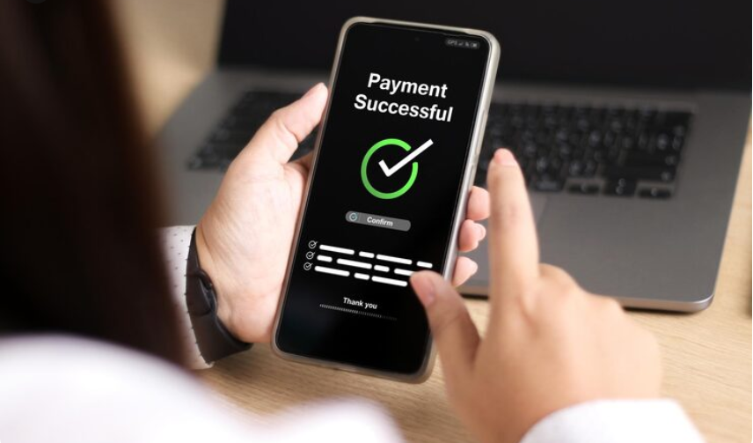

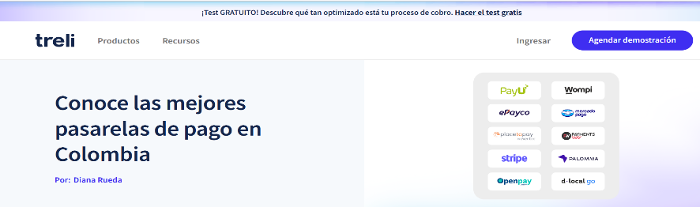
Ejemplo: Treli es una plataforma de tecnología financiera que ayuda a las empresas a automatizar sus procesos de facturación, cobro y gestión de suscripciones.

  - Tipos de pasarelas de pagos

Existen diferentes tipos de pasarelas de pago, las cuales pueden clasificarse según la forma en que procesan las transacciones y la experiencia que ofrecen al usuario durante el proceso de compra. Cada una presenta características específicas relacionadas con la gestión del pago, la integración con la tienda virtual, el nivel de control del comercio y la seguridad de la información. Las más empleadas por las empresas de comercio digital son:

Objeto Web SENA
Tipo de pasarela | Descripción | Ejemplos
Pasarela redireccionada | Redirige al comprador al sitio web de la pasarela para completar el pago. Posteriormente, el usuario regresa a la tienda virtual una vez finalizada la transacción.  Ejemplo: PayPal, PayU, Mercado Pago. | 
Pasarela integrada | Procesa el pago directamente desde la tienda virtual, permitiendo que el cliente complete la transacción sin abandonar el sitio web del comercio.  Ejemplo: Wompi, ePayco. | 
Pasarela mediante API | Se integra con la plataforma mediante interfaces de programación, ofreciendo mayor personalización, control y adaptación del proceso de pago según las necesidades del comercio.  Ejemplo: Stripe, PayU API. | 
Pasarela para dispositivos móviles | Facilita el procesamiento de pagos desde aplicaciones móviles o sitios web adaptados, optimizando la experiencia de compra en teléfonos inteligentes y tabletas.  Ejemplo: Mercado Pago, PayPal, Stripe. | 
Pasarela omnicanal | Integra pagos provenientes de diferentes canales, como tiendas virtuales, aplicaciones móviles, puntos de venta y enlaces de pago, centralizando la gestión de las transacciones.  Ejemplo: PayU, Bold. | 

La selección del tipo de pasarela depende de factores como seguridad, costos, facilidad de integración y necesidades específicas de la organización. Las organizaciones deben proyectar escenarios de crecimiento, comportamiento del consumidor y necesidades logísticas para mantener competitividad en operaciones de e-commerce.
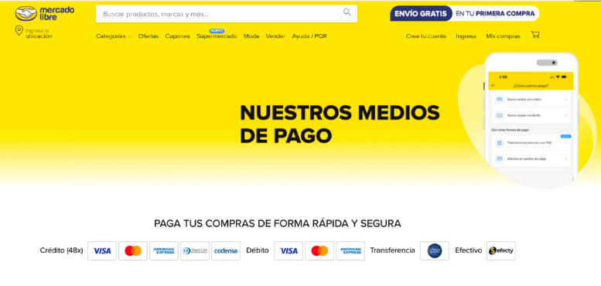

Ejemplo: MercadoLibre ofrece a sus clientes diferentes medios de pago tales como tarjeta débito, tarjeta de crédito, entre otros, facilitando el pago de sus productos de una manera sencilla y eficiente.

  - Operación de las pasarelas de pago

Consiste en una secuencia de actividades que permiten gestionar de forma segura una transacción electrónica entre el cliente, el comercio y la entidad financiera. Desde la selección del producto hasta la confirmación del pago, cada etapa valida la información y protege los datos financieros para garantizar la integridad, confidencialidad y confiabilidad de la operación. La siguiente figura presenta de manera resumida el funcionamiento de una pasarela de pagos durante una compra en el comercio electrónico.

Figura 2. Operación de una pasarela de pagos
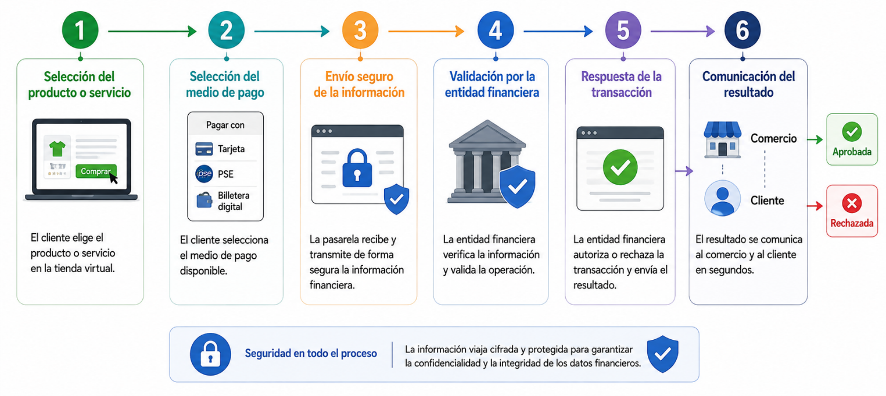

La eficiencia en la operación de las pasarelas de pago contribuye a mejorar la experiencia del usuario y a incrementar la confianza en las compras realizadas por medios electrónicos.

  - Soporte tecnológico

Son las actividades técnicas orientadas a garantizar el funcionamiento, mantenimiento y disponibilidad de los equipos, aplicaciones, redes y plataformas utilizadas en el comercio electrónico. Su propósito es prevenir y solucionar incidentes, optimizar el desempeño de los sistemas y asegurar la continuidad de las operaciones. Por otro lado, garantiza la continuidad operativa de los servicios transaccionales y la correcta integración con las plataformas de comercio electrónico.

Entre las actividades de soporte se encuentran:

Objeto WEB SENA: 6.2 Acordeón (con viñeta en la derecha) - tipo 2
Actividad | Concepto | Imagen
Actualización de sistemas | Incorpora nuevas versiones de software, parches de seguridad y mejoras funcionales para optimizar el rendimiento, corregir vulnerabilidades y mantener la compatibilidad de la plataforma con otros servicios tecnológicos. | 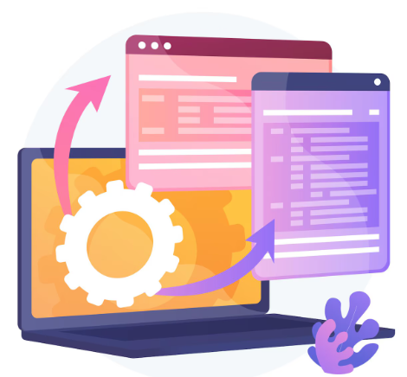
Monitoreo de operaciones | Supervisa continuamente el funcionamiento de la plataforma, las transacciones y los recursos tecnológicos para detectar anomalías, prevenir fallas y garantizar la continuidad de las operaciones. | 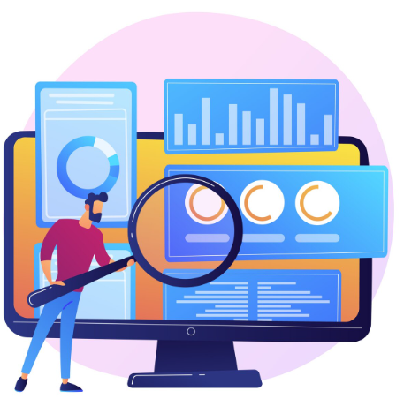
Solución de incidentes | Restablece el funcionamiento de los servicios mediante la identificación, análisis y corrección de fallas que afectan la operación de la plataforma o la experiencia del usuario. | 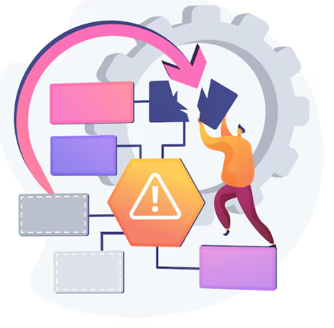
Mantenimiento de conexiones con entidades financieras | Garantiza la disponibilidad y el correcto funcionamiento de la comunicación entre la plataforma de e-commerce, las pasarelas de pago y las entidades financieras durante las transacciones electrónicas. | 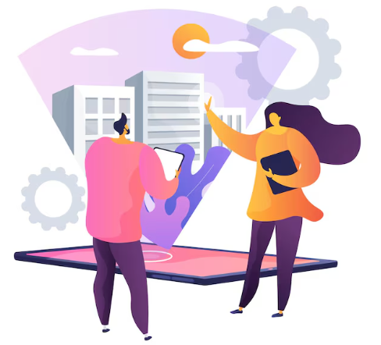
Gestión de seguridad informática | Implementa controles, políticas y mecanismos de protección para prevenir accesos no autorizados, salvaguardar la información y reducir los riesgos asociados a amenazas informáticas. | 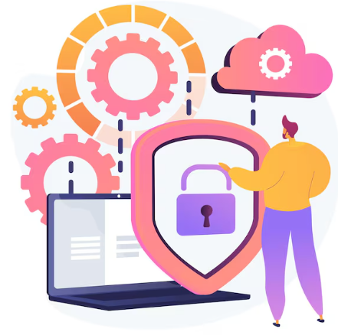

Además, el soporte tecnológico permite identificar posibles fallas en el procesamiento de pagos y adoptar acciones correctivas para minimizar afectaciones sobre los clientes y las operaciones comerciales.

Una adecuada gestión del soporte contribuye a mantener la disponibilidad del servicio y a reducir riesgos asociados con interrupciones o errores transaccionales.

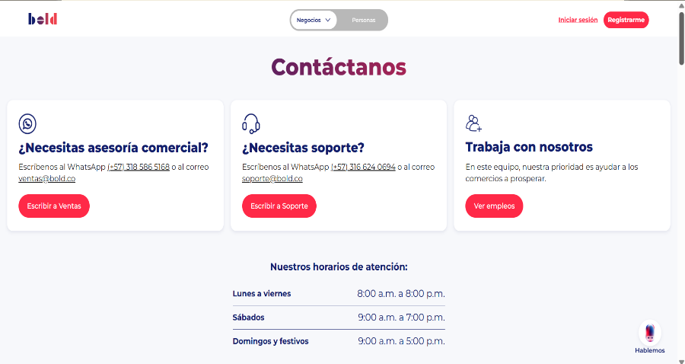

Ejemplo: Bold brinda soporte técnico a sus clientes para atender incidentes o fallas que puedan presentarse en su plataforma durante el procesamiento de transacciones financieras, garantizando la continuidad y confiabilidad del servicio.

  - Facturación electrónica

La facturación electrónica es el proceso mediante el cual las organizaciones generan, transmiten y almacenan documentos tributarios en formato digital. Este mecanismo facilita el control de las operaciones comerciales y mejora la gestión administrativa de las empresas. En Colombia, la facturación electrónica forma parte de los procesos de transformación digital impulsados por la autoridad tributaria y constituye un requisito para múltiples actividades empresariales.

Entre sus beneficios se encuentran la reducción de costos operativos, la optimización de procesos administrativos, la mejora en la trazabilidad de las operaciones y el fortalecimiento del control financiero.
La integración entre las plataformas de comercio electrónico y los sistemas de facturación electrónica permite automatizar procesos y mejorar la eficiencia operativa.
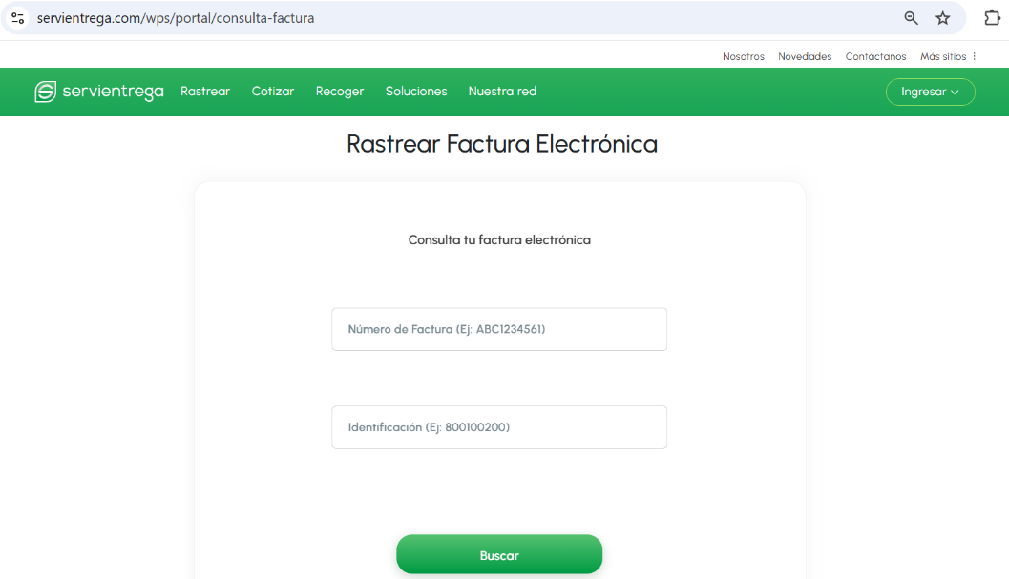

Ejemplo: Servientrega dispone de un portal web que permite a los usuarios acceder y descargar electrónicamente sus facturas cuando estas han sido generadas y puestas a disposición por la organización.

Video sugerido:
A continuación, se invita a consultar el siguiente video para fortalecer los conocimientos relacionados con pasarelas de pago y soporte transaccional:
https://www.youtube.com/watch?v=XfAEtsoDCdI

Lectura sugerida:
Se invita al aprendiz a profundizar en pasarelas de pago y soporte transaccional, tal como se presenta en el siguiente artículo:
https://bibliotecadigital.iue.edu.co/server/api/core/bitstreams/ef97a47b-0fc9-4c2d-b21d-747de1849a21/content

Podcast:
A continuación, se invita a ir al siguiente podcast:
Pasarelas de pago y experiencia del usuario en el comercio electrónico.

- Pruebas y control de calidad del servicio
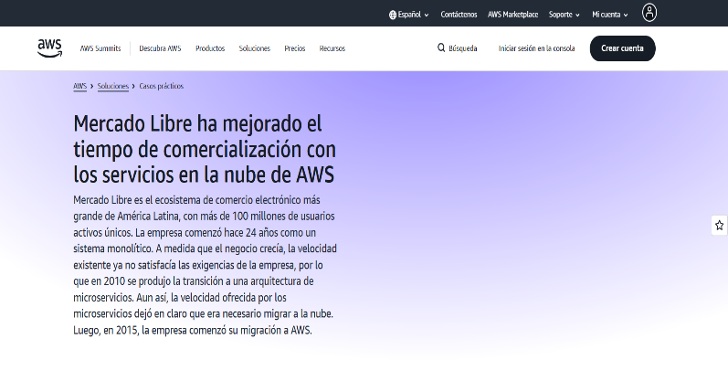
La calidad del servicio constituye un factor determinante para el éxito de las operaciones de comercio electrónico. Los usuarios esperan plataformas seguras, funcionales, rápidas y fáciles de utilizar. Para garantizar estos atributos, las organizaciones implementan procesos de evaluación y control mediante diferentes tipos de pruebas, que permiten verificar el desempeño de los sistemas antes y durante su funcionamiento.

  - Pruebas de servicio

Las pruebas de servicio son procedimientos diseñados para verificar que los servicios, aplicaciones y procesos de una plataforma de comercio electrónico funcionen correctamente antes y durante su operación. Su propósito es identificar errores, validar el cumplimiento de los requerimientos, garantizar la disponibilidad de los servicios y ofrecer una experiencia de compra segura, confiable y eficiente para los usuarios. Entre las principales pruebas se encuentran las siguientes:

Tabla 3. Diferentes pruebas de servicio
Prueba | Descripción | Ejemplo en e-commerce
Prueba de funcionalidad | Verifica que cada función de la plataforma opere conforme a los requerimientos establecidos y produzca los resultados esperados. | Se comprueba que el registro de usuarios, el carrito de compras y el proceso de pago funcionen correctamente.
Prueba de rendimiento | Evalúa el comportamiento de la plataforma bajo diferentes niveles de carga para verificar su capacidad de respuesta y estabilidad. | Se simula el ingreso simultáneo de miles de usuarios durante una campaña de descuentos.
Prueba de seguridad | Comprueba la efectividad de los mecanismos implementados para proteger la información, las transacciones y el acceso a la plataforma. | Se verifica que las contraseñas estén cifradas y que la conexión utilice un certificado SSL/TLS.
Prueba de usabilidad | Analiza la facilidad de uso de la plataforma para garantizar una navegación clara, intuitiva y eficiente para los usuarios. | Se evalúa si un cliente puede completar una compra sin dificultades.
Prueba de compatibilidad | Verifica el funcionamiento de la plataforma en diferentes navegadores, dispositivos y sistemas operativos. | Se comprueba que la tienda virtual funcione correctamente en Chrome, Edge, Safari y dispositivos móviles.
Prueba de integración | Valida la comunicación y el intercambio de información entre la plataforma y los servicios externos utilizados en la operación. | Se verifica la integración con la pasarela de pagos y la empresa de transporte para actualizar el estado del pedido.
Prueba de recuperación | Evalúa la capacidad del sistema para restaurar la información y reanudar la operación después de una falla o incidente. | Se recupera la base de datos desde una copia de seguridad tras una interrupción del servidor.
Prueba de aceptación del usuario (UAT) | Confirma que la plataforma satisface las necesidades del usuario y cumple los requisitos definidos antes de su puesta en funcionamiento. | Un grupo de usuarios realiza compras de prueba para validar el proceso antes del lanzamiento de la tienda virtual.

  - Pruebas de interfaz

Las pruebas de interfaz se enfocan en evaluar los elementos visuales y funcionales con los cuales interactúan los usuarios dentro de una plataforma digital. Su propósito es verificar que la navegación, el diseño, los controles y la presentación de la información sean claros, consistentes y fáciles de utilizar, favoreciendo una experiencia de compra satisfactoria y reduciendo los errores durante la interacción.

Durante estas pruebas se verifican aspectos relacionados con:

Objeto WEB SENA: 4.1 Slide navegación simple. Tipo a
Tipo de prueba | Concepto
Diseño | Verifica que la distribución de los elementos, colores, tipografía e imágenes mantengan una presentación uniforme, favoreciendo una navegación clara y una experiencia visual coherente para el usuario.  Ejemplo: se comprueba que el catálogo de Mercado Libre conserve el mismo diseño y organización al navegar entre las diferentes categorías de productos.
Accesibilidad | Comprueba que la interfaz pueda ser utilizada por personas con diferentes capacidades, incorporando elementos que faciliten el acceso, la navegación y la comprensión del contenido.  Ejemplo: se verifica que la tienda virtual permita navegar mediante el teclado y que las imágenes incluyan texto alternativo para lectores de pantalla.
Organización de contenidos | Evalúa la estructura y disposición de la información para garantizar que los usuarios encuentren fácilmente productos, servicios y opciones durante el proceso de compra.  Ejemplo: se valida que los productos estén organizados por categorías y que el buscador facilite la localización de un artículo específico.
Funcionamiento de botones | Confirma que los botones ejecuten correctamente la acción prevista y respondan de forma oportuna a la interacción del usuario dentro de la plataforma.  Ejemplo: Se comprueba que el botón "Agregar al carrito" incorpore el producto seleccionado y actualice automáticamente el carrito de compras.
Formularios | Valida el correcto ingreso, verificación y envío de la información suministrada por los usuarios, evitando errores durante el registro, la compra o el pago.  Ejemplo: se verifica que el formulario de registro solicite los datos obligatorios y notifique cuando un correo electrónico tiene un formato incorrecto.
Enlaces | Corrobora que los vínculos dirijan a las páginas o recursos correspondientes, evitando enlaces rotos o rutas que afecten la navegación del usuario.  Ejemplo: se verifica que el enlace "Ver detalles del producto" abra correctamente la página con la información completa del artículo.
Elementos gráficos | Revisa que imágenes, iconos, banners y demás recursos visuales se visualicen correctamente y contribuyan a la comprensión y usabilidad de la plataforma.  Ejemplo: se comprueba que las fotografías de los productos carguen correctamente y mantengan una buena calidad en computadores y dispositivos móviles.
Imagen
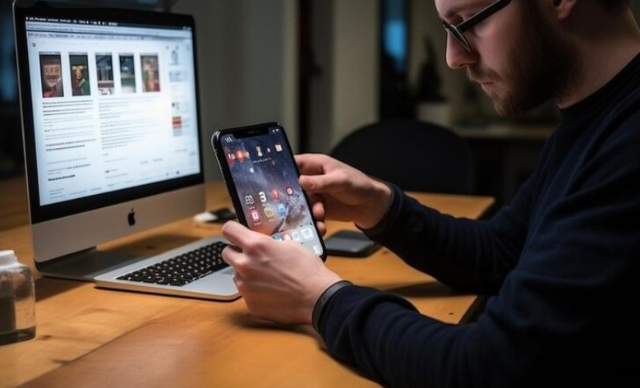
Una interfaz adecuada facilita la interacción del usuario y mejora la experiencia de compra. Por el contrario, errores de navegación o diseños poco intuitivos pueden generar abandono de procesos y pérdida de oportunidades comerciales.

Por ejemplo, si un botón de pago no funciona correctamente o resulta difícil de localizar, la organización puede experimentar disminución en la conversión de ventas.

  - Pruebas de usuario

Las pruebas de usuario permiten evaluar el comportamiento y la experiencia de las personas que interactúan con una plataforma digital. Estas pruebas se realizan con usuarios reales o grupos representativos del público objetivo para identificar dificultades de uso y oportunidades de mejora. Su finalidad consiste en determinar si los procesos son comprensibles, eficientes y satisfactorios desde la perspectiva del cliente. La información obtenida permite realizar ajustes orientados a optimizar la experiencia del usuario.

Entre los aspectos evaluados se encuentran facilidad de navegación, comprensión de instrucciones, tiempos de respuesta, localización de información y ejecución de procesos de compra.

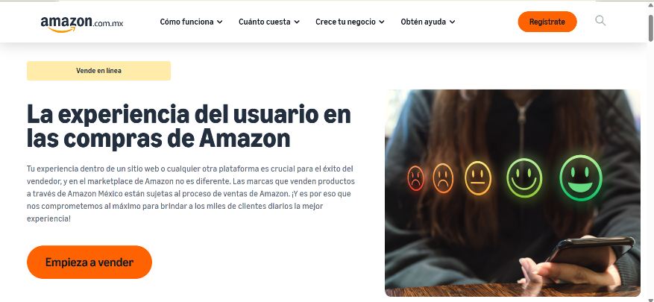
Ejemplo: Amazon permite a los usuarios explorar la plataforma antes de iniciar sus actividades de venta, con el fin de familiarizarse con sus funcionalidades y procesos. Asimismo, dispone de mecanismos mediante los cuales los usuarios pueden enviar sugerencias, recomendaciones o comentarios para contribuir al mejoramiento continuo del servicio.

  - Pruebas del sistema

Las pruebas del sistema corresponden a evaluaciones integrales orientadas a verificar el funcionamiento general de una plataforma tecnológica. Su propósito es asegurar que todos los componentes operen de manera coordinada y cumplan los requerimientos funcionales definidos por la organización.
Estas pruebas permiten validar procesos relacionados con autenticación de usuarios, procesamiento de pedidos, integración con pasarelas de pago, generación de reportes y gestión de bases de datos. Entre las principales se encuentran:

Objeto WEB SENA: 4.1 Slide navegación simple. Tipo B
Tipo de prueba | Concepto
Funcionamiento integral | Verifica que todos los módulos de la plataforma operen de forma coordinada y cumplan los procesos definidos para el comercio electrónico.  Ejemplo: se comprueba que el registro, la compra, el pago y la generación del pedido funcionen correctamente en una misma operación.
Rendimiento del sistema | Evalúa la capacidad de la plataforma para responder adecuadamente ante diferentes volúmenes de usuarios y transacciones simultáneas.  Ejemplo: se simula el ingreso de miles de usuarios durante una campaña de descuentos para medir los tiempos de respuesta.
Seguridad del sistema | Comprueba la efectividad de los mecanismos implementados para proteger la información, las transacciones y el acceso a la plataforma.  Ejemplo: se valida que las comunicaciones utilicen conexiones seguras y que únicamente usuarios autorizados accedan al panel administrativo
Integración de servicios | Confirma la correcta comunicación entre la plataforma y los servicios externos requeridos para la operación del comercio electrónico.  Ejemplo: se verifica el intercambio de información entre la tienda virtual, la pasarela de pagos y la empresa transportadora.
Recuperación ante fallas | Valida la capacidad del sistema para restaurar los servicios y la información después de una interrupción o incidente tecnológico.  Ejemplo: se recupera la base de datos desde una copia de seguridad tras una falla del servidor
Compatibilidad del sistema | Corrobora el funcionamiento de la plataforma en diferentes navegadores, dispositivos y sistemas operativos sin afectar la experiencia del usuario.  Ejemplo: se verifica que la tienda virtual funcione correctamente en Chrome, Edge, Firefox y dispositivos móviles.
Gestión de errores | Analiza el comportamiento del sistema cuando se presentan fallas, garantizando que los mensajes sean claros y que la operación continúe de forma controlada.  Ejemplo: se comprueba que la plataforma informe adecuadamente cuando un pago es rechazado sin perder la información del pedido.
Imagen


Por ejemplo, antes de poner en funcionamiento una tienda virtual, la empresa puede ejecutar pruebas del sistema para verificar que todas las funcionalidades trabajen correctamente de manera integrada.

Lectura sugerida:
Se invita al aprendiz a profundizar en pruebas y control de calidad del servicio, a través del artículo:
https://revistap.ejeutap.edu.co/index.php/Gestion/article/download/148/125/258

- Protección de transacciones financieras y cumplimiento normativo

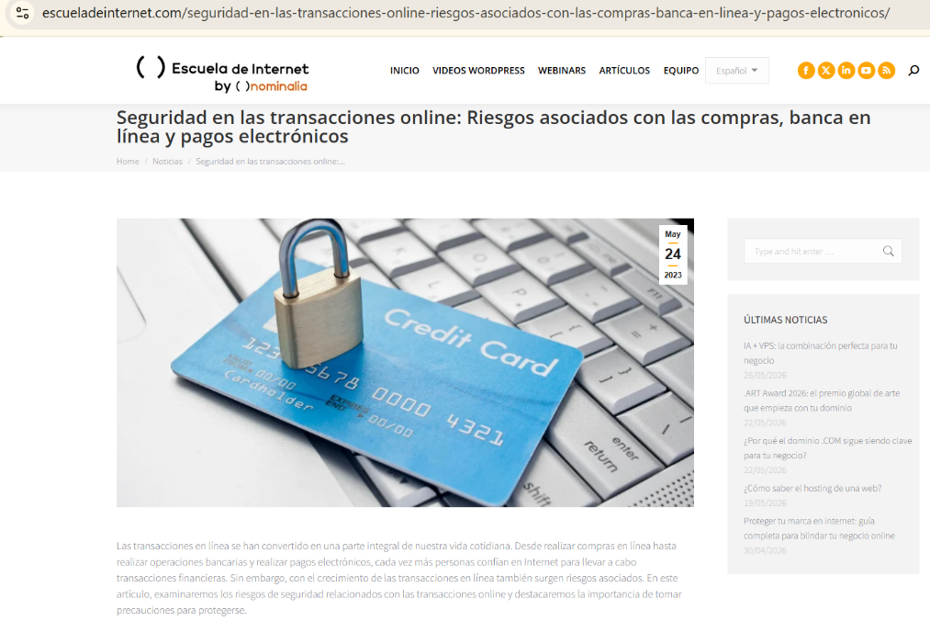
Las transacciones financieras constituyen uno de los procesos más sensibles dentro del comercio electrónico, debido a que involucran el intercambio de información económica y datos personales de los usuarios.

Por esta razón, las organizaciones deben implementar mecanismos de protección que garanticen la seguridad de las operaciones, minimicen riesgos y aseguren el cumplimiento de la normativa aplicable a los entornos digitales.

  - Riesgos

Las operaciones realizadas mediante plataformas digitales están expuestas a diversos riesgos que pueden afectar la seguridad de la información, la continuidad del servicio y la confianza de los usuarios. Estos riesgos pueden originarse por factores tecnológicos, errores humanos o acciones malintencionadas de terceros.

Entre los riesgos más comunes se encuentran el fraude electrónico, robo de identidad, suplantación de usuarios, acceso no autorizado a sistemas, interceptación de información financiera, ataques informáticos y pérdida de datos.

Objeto WEB SENA: 7.3 Pestañas horizontales - iconos
Riesgo | Descripción | Imagen
Phishing | Consiste en el envío de mensajes o la creación de sitios web falsos para engañar a los usuarios y obtener información financiera o credenciales de acceso.  Ejemplo: un cliente recibe un correo que imita a una tienda virtual y entrega los datos de su tarjeta bancaria. | 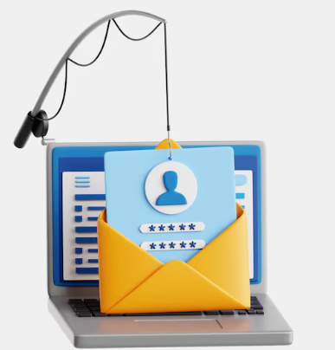
Suplantación de identidad | Ocurre cuando un tercero utiliza la información personal o financiera de un usuario para realizar transacciones sin autorización.  Ejemplo: un delincuente utiliza los datos de una tarjeta de crédito robada para realizar una compra en línea. | 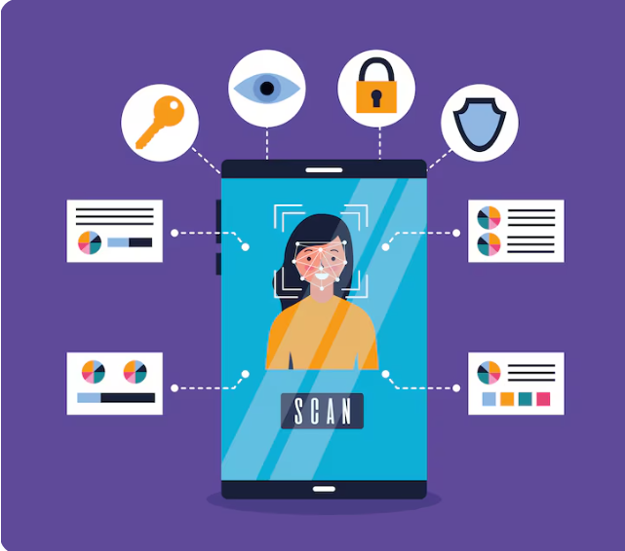
Intercepción de información | Se presenta cuando los datos transmitidos durante una transacción son capturados por personas no autorizadas debido a conexiones o sistemas inseguros.  Ejemplo: un atacante intercepta la información de pago mientras el cliente utiliza una red Wi-Fi pública sin protección. | 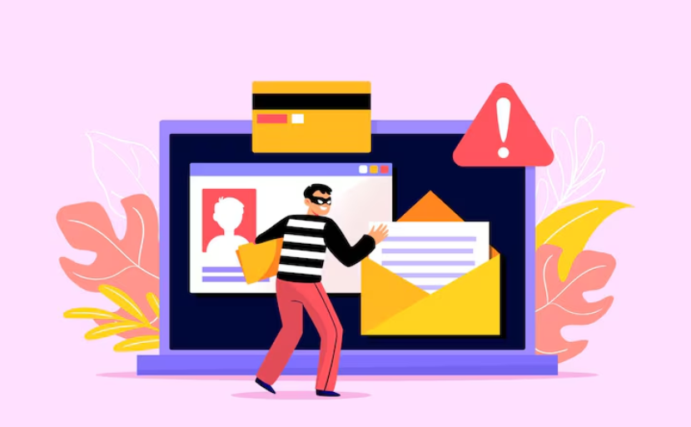
Malware | Corresponde a programas maliciosos que buscan capturar información financiera, alterar el funcionamiento de los sistemas o facilitar accesos no autorizados.  Ejemplo: un software malicioso registra las credenciales bancarias ingresadas por el usuario durante una compra. | 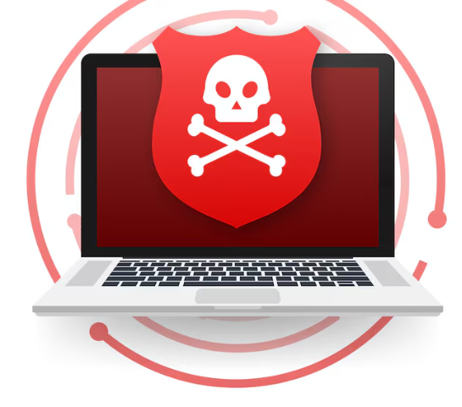
Fraude en transacciones | Comprende acciones dirigidas a realizar pagos, devoluciones o compras utilizando información falsa o medios de pago obtenidos de forma ilícita.  Ejemplo: un comprador utiliza una tarjeta clonada para adquirir productos en una tienda virtual. | 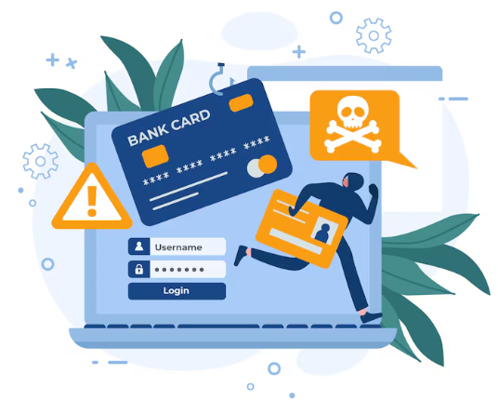
Acceso no autorizado | Se produce cuando una persona ingresa a sistemas, cuentas o plataformas sin los permisos correspondientes para consultar o modificar información.  Ejemplo: un atacante accede al panel administrativo de la tienda virtual mediante credenciales comprometidas. | 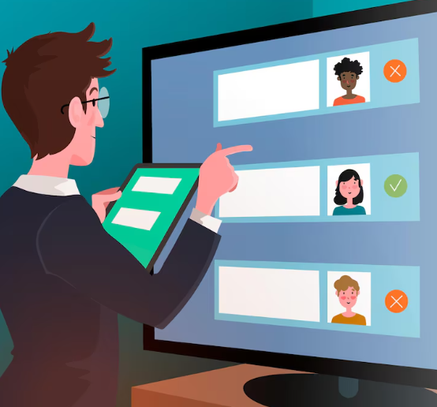
Vulnerabilidades del sistema | Corresponden a fallas de configuración, software desactualizado o errores técnicos que pueden ser aprovechados para comprometer la seguridad de las transacciones.  Ejemplo: una plataforma sin actualizaciones de seguridad permite la explotación de una vulnerabilidad conocida. | 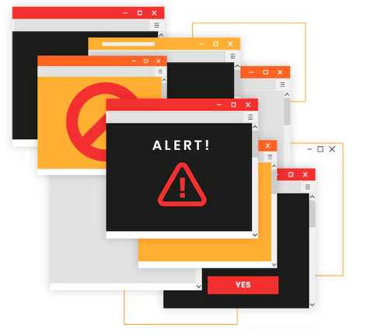
Indisponibilidad del servicio | Ocurre cuando la plataforma o los servicios de pago dejan de estar disponibles, afectando la realización de las transacciones electrónicas.  Ejemplo: durante un ataque de denegación de servicio (DDoS), los clientes no pueden completar el pago de sus compras. | 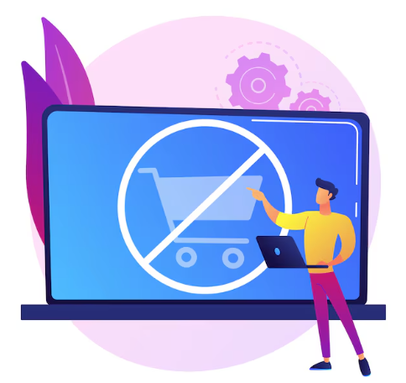

La identificación y evaluación de riesgos permite a las organizaciones implementar controles preventivos y fortalecer los mecanismos de protección asociados a las transacciones electrónicas.
Cuando un ciberdelincuente intenta obtener información bancaria mediante correos electrónicos falsos, se presenta un riesgo de fraude que puede afectar tanto al usuario como a la organización.

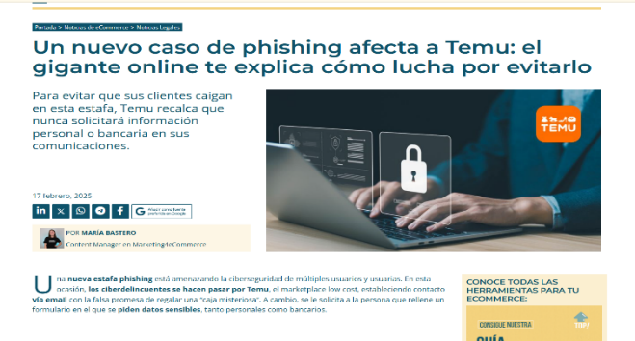

Ejemplo: empresas de e-commerce como Temu implementan estrategias de comunicación dirigidas a sus clientes para promover prácticas seguras de compra y prevenir posibles fraudes o estafas en entornos digitales.

  - Sistemas de protección

Los sistemas de protección corresponden al conjunto de herramientas, procedimientos y tecnologías implementadas para garantizar la seguridad de las transacciones financieras y la información intercambiada durante las operaciones digitales. Entre los mecanismos más utilizados se encuentran:

Tabla 4. Diferentes sistemas de protección
Sistema de protección | Concepto | Ejemplo
Cifrado de datos | Convierte la información en un formato codificado para impedir que sea leída por personas no autorizadas durante su almacenamiento o transmisión. | La información de la tarjeta de crédito viaja cifrada entre el navegador del cliente y la tienda virtual.
Autenticación multifactor | Verifica la identidad del usuario mediante dos o más mecanismos de autenticación antes de permitir el acceso a la plataforma o autorizar una transacción. | Después de ingresar la contraseña, el cliente confirma su identidad mediante un código enviado al teléfono móvil.
Certificados digitales | Garantizan la autenticidad del sitio web y establecen conexiones seguras para proteger la información intercambiada entre el usuario y la plataforma. | El navegador muestra el candado de seguridad y la dirección https:// al ingresar a una tienda virtual.
Firewalls | Controlan el tráfico de información que entra y sale de la red, bloqueando conexiones o actividades que representen un riesgo para los sistemas. | El firewall impide intentos de acceso no autorizados al servidor donde funciona la tienda virtual.
Sistemas de detección de intrusiones | Identifican comportamientos sospechosos o intentos de ataque contra la infraestructura tecnológica, generando alertas para facilitar una respuesta oportuna. | El sistema detecta múltiples intentos fallidos de inicio de sesión desde una dirección IP desconocida.
Monitoreo de actividades | Supervisa continuamente las operaciones y los eventos registrados en la plataforma para detectar anomalías, fraudes o incidentes de seguridad. | El sistema registra los accesos al panel administrativo y alerta sobre actividades inusuales.
Protocolos de seguridad para la transmisión de información | Protegen la comunicación entre los diferentes componentes del comercio electrónico mediante protocolos que garantizan la confidencialidad e integridad de los datos. | La tienda virtual utiliza el protocolo HTTPS con TLS para transmitir de forma segura la información de los clientes.

Estas soluciones permiten reducir vulnerabilidades y proteger los datos financieros frente a amenazas internas y externas. Además, contribuyen a fortalecer la confianza de los usuarios en las plataformas de comercio electrónico.

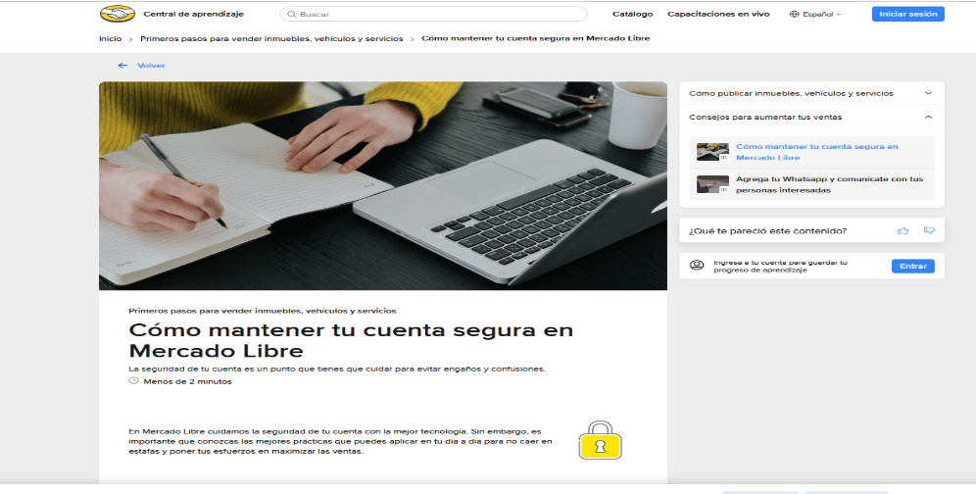
Ejemplo: empresas como Mercado Libre implementan múltiples mecanismos de autenticación y validación de identidad con el fin de fortalecer la seguridad de las cuentas de usuario. Entre estos mecanismos se encuentran el reconocimiento facial, los códigos QR, las llaves de acceso y la verificación mediante teléfono móvil o correo electrónico.

  - Soporte

El soporte asociado a la protección de transacciones financieras son las actividades orientadas a garantizar el funcionamiento continuo de los sistemas de seguridad implementados por la organización.
Estas actividades incluyen monitoreo permanente, actualización de aplicaciones, gestión de incidentes, mantenimiento preventivo, análisis de vulnerabilidades y recuperación de información ante posibles fallas o ataques informáticos. Asimismo, el soporte permite verificar el cumplimiento de políticas de seguridad y asegurar que los controles implementados continúen siendo efectivos frente a nuevas amenazas digitales.

Una adecuada gestión del soporte contribuye a mantener la estabilidad de los sistemas y a minimizar el impacto de posibles incidentes sobre las operaciones comerciales.

  - Normativa aplicable a las transacciones electrónicas

La normativa aplicable comprende las disposiciones legales que regulan la realización de operaciones comerciales mediante medios digitales. Estas normas establecen los requisitos para garantizar la validez jurídica de las transacciones, la protección de la información, la seguridad de los pagos y los derechos de consumidores y comerciantes en el comercio electrónico; además de proteger a consumidores, empresas y entidades participantes en los procesos de comercio electrónico.

En Colombia, las disposiciones normativas aplicables a este tipo de actividades son las siguientes:

Tabla 5. Normatividad en transacciones electrónicas

Norma | Descripción | Aplicación en e-commerce
Artículo 15. Constitución Política de Colombia | Reconoce derechos fundamentales como la intimidad, el hábeas data y la protección de la información personal en medios físicos y digitales. | Un cliente puede solicitar la actualización o eliminación de sus datos personales registrados en una tienda virtual.
Ley 527 de 1999 | Regula el comercio electrónico y otorga validez jurídica a los mensajes de datos, las firmas electrónicas y las firmas digitales. | Una orden de compra realizada por Internet tiene validez legal cuando cumple los requisitos establecidos por la ley.
Ley 1480 de 2011 – Estatuto del Consumidor | Establece los derechos y deberes de consumidores y proveedores, incluyendo las ventas realizadas por medios electrónicos. | La tienda virtual informa las características, el precio y las condiciones de devolución antes de finalizar la compra.
Ley 1581 de 2012 | Regula el tratamiento de los datos personales y define las obligaciones de quienes recolectan, almacenan y utilizan esta información. | La empresa solicita autorización al cliente para el tratamiento de sus datos personales durante el proceso de compra.
Decreto 1074 de 2015 | Compila la reglamentación del sector Comercio, Industria y Turismo, incluyendo disposiciones relacionadas con comercio electrónico y protección de datos personales. | La empresa implementa procedimientos para atender consultas y reclamos sobre transacciones y tratamiento de datos.

En consecuencia, la protección de transacciones financieras no depende únicamente de la implementación de herramientas tecnológicas, sino también del cumplimiento de normas, políticas y procedimientos que contribuyan a garantizar la transparencia, seguridad y confiabilidad de las operaciones desarrolladas en entornos de comercio electrónico.

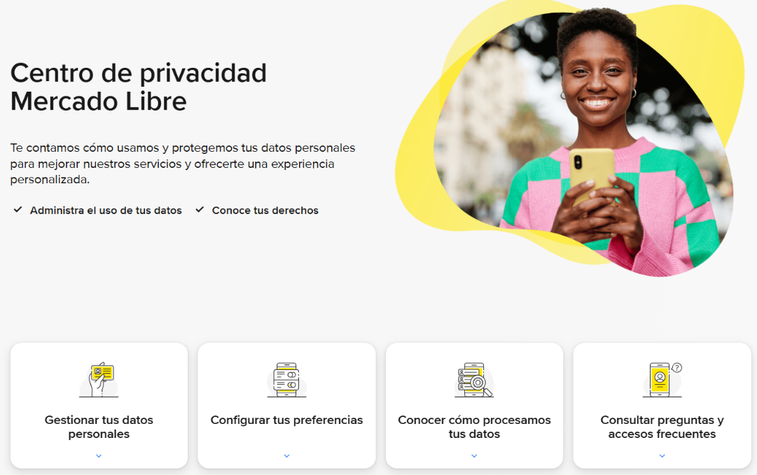

Ejemplo: Mercado Libre cuenta con una política de tratamiento de datos personales, para la protección de la información de sus clientes.

Video sugerido:
A continuación, se invita a consultar el siguiente video para fortalecer los conocimientos relacionados con protección de transacciones financieras y cumplimiento normativo:
https://www.youtube.com/watch?v=TPyJIfK1NT4

Lectura sugerida:
Se invita al aprendiz a profundizar en protección de transacciones financieras y cumplimiento normativo, a través del siguiente libro(página 207–211):
https://colombiatic.mintic.gov.co/679/articles-197363_recurso_1.pdf

- SÍNTESIS

El componente formativo Tecnología y transacciones en e-commerce aborda la gestión del servicio y el soporte tecnológico, integrando infraestructura y requerimientos de usuarios y administradores; continúa con la estrategia de medios y comunicación digital mediante la selección de canales, servicios de comunicación e indicadores de desempeño; desarrolla la protección de datos y la seguridad digital considerando normativa, delitos informáticos y requerimientos de soporte; asimismo, analiza las pasarelas de pago y el soporte transaccional, incluyendo operación, facturación electrónica e integración contable; y finaliza con las pruebas de calidad del servicio y la protección de transacciones financieras, mediante gestión de riesgos, sistemas de protección y cumplimiento normativo.

- ACTIVIDADES DIDÁCTICAS
DESCRIPCIÓN DE ACTIVIDAD DIDÁCTICA
Nombre de la Actividad | Tecnología y transacciones en e-commerce.
Objetivo de la actividad | Evaluar la comprensión de conceptos y aplicabilidad de la tecnología y transacciones en e-commerce.
Tipo de actividad sugerida | 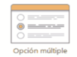
Archivo de la actividad  (Anexo donde se describe la actividad propuesta) | Actividad_didactica_CF02

- GLOSARIO

Término | Definición
Aplicación digital | Software utilizado para ejecutar funciones específicas en entornos electrónicos.
Canal digital | Medio utilizado para interactuar y comunicarse con usuarios en entornos virtuales.
Comercio electrónico | Actividad comercial que comprende la compra y venta de bienes o servicios mediante medios o plataformas electrónicas.
Delito informático | Conducta ilícita realizada mediante sistemas informáticos o redes digitales.
Facturación electrónica | Documento tributario emitido y almacenado en formato digital.
Gestión del servicio | Conjunto de actividades orientadas a garantizar la calidad y continuidad del servicio.
Indicador KPI | Métrica utilizada para medir el desempeño de procesos y objetivos.
Infraestructura tecnológica | Recursos físicos y tecnológicos que soportan sistemas y servicios digitales.
Integración contable | Vinculación de las transacciones electrónicas con los procesos financieros de la organización.
Interfaz de usuario | Medio mediante el cual una persona interactúa con una aplicación o sistema.
Medio digital | Plataforma utilizada para difundir información y facilitar la comunicación electrónica.
Normativa digital | Conjunto de leyes y regulaciones aplicables a operaciones tecnológicas y electrónicas.
Pasarela de pago | Plataforma que procesa y autoriza transacciones electrónicas de pago.
Prestador de servicios | Empresa que suministra soluciones tecnológicas o de comunicación digital.
Protección de datos | Medidas destinadas a garantizar la privacidad y seguridad de la información personal.
Prueba de interfaz | Evaluación realizada sobre la interacción visual y funcional de un sistema.
Prueba de usuario | Verificación del funcionamiento de una aplicación desde la perspectiva del usuario final.
Prueba del sistema | Evaluación integral del desempeño y funcionamiento de un sistema tecnológico.
Seguridad digital | Conjunto de medidas para proteger información, sistemas y redes informáticas.
Soporte tecnológico | Servicio destinado a mantener el funcionamiento adecuado de herramientas tecnológicas.
Transacción electrónica | Operación comercial realizada mediante plataformas digitales.
Trazabilidad digital | Capacidad de rastrear y controlar procesos e información dentro de sistemas electrónicos.

- REFERENCIAS BIBLIOGRÁFICAS

Asociación Mexicana de Venta Online. (2022). Libro blanco de marketing para eCommerce (2.ª ed.).
https://8982035.fs1.hubspotusercontent-na1.net/hubfs/8982035/Publicaciones/documentos/publico/Libro-Blanco-de-Marketing-para-eCommerce.pdf

Banco de la República. (2021). Pasarelas de pago.
https://www.banrep.gov.co/es/node/40991

Betancur, C. (2021). Comparación de pasarelas de pago en Colombia. BTODigital.
https://btodigital.com/comparacion-de-pasarelas-de-pago-en-colombia/

Campuzano, J. C., Castro, H. H., & Figueroa, A. (2021). Libro blanco del comercio electrónico Colombia: Una guía adaptada a las necesidades de las MiPymes colombianas. Universidad EAN; Ministerio de Tecnologías de la Información y las Comunicaciones.
https://colombiatic.mintic.gov.co/679/articles-197363_recurso_1.pdf

Comunidad Woocommerce Bogotá. (2020). Pasarelas de pago en el e-commerce [Video]. YouTube. https://www.youtube.com/watch?v=XfAEts0DCdI

De la Cruz López, A., & Martínez de Escobar Fernández, A. (2024). La satisfacción del cliente en el comercio electrónico. Gestión, 2(2).
https://revistap.ejeutap.edu.co/index.php/Gestion/article/view/148

Escuela Judicial Rodrigo Lara Bonilla. (2020, 11 de diciembre). Ley de comercio electrónico [Video]. YouTube. https://www.youtube.com/watch?v=TPyJIfK1NT4

Herradón, A. (2009). Marketing electrónico para pymes. Alfaomega.

Ley 1480 de 2011. Estatuto del Consumidor. República de Colombia.

Ley 1581 de 2012. Por la cual se dictan disposiciones generales para la protección de datos personales. República de Colombia.

Ley 527 de 1999. Por medio de la cual se define y reglamenta el acceso y uso de los mensajes de datos, del comercio electrónico y de las firmas digitales. República de Colombia.

Ministerio de Tecnologías de la Información y las Comunicaciones. (2020). Resolución 202 de 2010. https://normograma.mintic.gov.co/mintic/compilacion/docs/resolucion_mintic_0202_2010.htm

Montilla Buitrago, H. Y. (2024). Infraestructura tecnológica y logística, aspectos legales del e-commerce. Corporación Universitaria de Asturias.
https://www.centro-virtual.com/recursos/biblioteca/pdf/e-commerce/unidad2_pdf1.pdf

Montoya Correa, E. (2023). ¿Cómo mejorar los procesos logísticos del e-commerce mediante click and collect? Institución Universitaria de Envigado.
https://bibliotecadigital.iue.edu.co/handle/20.500.12717/3032

Observatorio e-commerce. (2018). Manual de buenas prácticas de las pasarelas de pago en Colombia.

Ortega, L. (2015). E-commerce y pago seguro.
https://e-archivo.uc3m.es/rest/api/core/bitstreams/b74e2f04-813d-4caf-a4bc-8557b3873066/content

Pinilla, González & Prieto Abogados. (2020, 23 de junio). Comercio electrónico: Protección de datos y seguridad de la información [Video]. YouTube.
https://www.youtube.com/watch?v=_sjIHKMeeeg

Presidencia de la República de Colombia. (2025). Estrategia Nacional de Seguridad Digital de Colombia 2025-2027.
https://www.mintic.gov.co/portal/715/articles-403023_recurso_2.pdf

- CONTROL DEL DOCUMENTO

 | Nombre | Cargo | Dependencia | Fecha
Autor (es) | Sergio Quintero Guzmán | Experto Temático | Centro de Comercio y Servicios - Regional Atlántico | Mayo de 2026
 | Jair Coll Gallardo | Evaluador instruccional | Centro de Comercio y Servicios - Regional Atlántico | Agosto de 2026

- CONTROL DE CAMBIOS
 | Nombre | Cargo | Dependencia | Fecha | Razón del Cambio
Autor (es)

